3.1.4分区作业
降雨是卫生填埋场垃圾渗沥液的主要来源。为有效减少垃圾渗沥液的产生，降低垃圾渗沥液的处理成本和填埋场运行成本，填埋场作业过程中须采取分区作业方式，以实现雨污分流的目的。填埋场采用垂直分区的填埋方式。
垂直分区：垃圾填埋堆体从库区底部开始，由下向上逐级填埋，先填埋库区垃圾坝顶以下部分，再填埋坝顶以上部分。

3.2填埋气处理工艺
在填埋场运行期间，采用自然导排方式，即将导气管直接伸出覆盖层以上至少 2m，填埋气监测采用自动监测以及安全报警系统，在甲烷含量较低情况下采取自然排放的方式，当监测到井口甲烷浓度超过3％时，自动点火燃烧甲烷气体。

3.3渗滤液处理工艺
根据对垃圾渗滤液处理工艺方法的比较，本工程工艺确定为：两级DTRO工艺，具体工艺流程见图3.3-1。

渗滤液
渗滤液调节池
用于抑尘或绿化
浓液
冲洗水
原水罐
预过滤系统
一级DTRO
二级DTRO
清水池

浓缩液储池
浓液回流
储酸罐
垃圾填埋场
图3.3-1 渗滤液处理工艺流程图

3.4平衡分析

3.4.1水平衡
工程排水主要为生活污水、洗车废水和垃圾渗滤液，生活污水与垃圾渗滤液一同进入渗滤液处理站进行收集处理，废水处理后全部用作垃圾场作业洒水降尘和绿化，不外排，渗滤液处理站处理产生的浓液收集后回喷垃圾。
工程给排水量平衡见表3.4-1。
表3.4-1 工程给排水平衡一览表 单位:m³/d
序号 | 用水部门 | 指标 | 数量 | 用水量 | 损耗量 | 排水量
1 | 职工生活 | 80L/人·d | 8人 | 0.64 | 0.13 | 0.51
2 | 喷淋降尘用水 | 1L/m²·d | 13774.1m² | 13.77 | 13.77 | 0
3 | 绿化用水 | 1.5L/m²·d | 2870 m² | 4.31 | 4.31 | 0
4 | 合计 |  |  | 18.72 | 18.21 | 0.51

3.4.2工程土石方平衡
根据本工程设计方案，将工程土方平衡统计如下表3.4-2所示。
表3.4-2 主要工程土石方平衡表
编号 | 工程项目 | 挖方 | 填方 | 调入 |  | 调出 |  | 弃方
编号 | 工程项目 | （m³） | （m³） | （m³） | 来源 | （m³） | 去向 | （m³）
1 | 库区整平 | 14652 |  |  |  | 6558 | 2、4 | 8094
2 | 垃圾坝 | 1024 | 6085 | 5061 | 1
3 | 截洪渠 | 3000 | 2380 |  |  |  |  | 620
4 | 进场道路 | 1703 | 3200 | 1497 | 1
5 | 渗滤液调节池 | 758 | 368 |  |  |  |  | 390
合计 |  | 21137 | 12033 | 6558 |  | 6558 |  | 9104
由表3.4-2可知，项目弃方产生量为9104m³，暂存于覆土备料场用做后期覆土，根据估算，项目建成后垃圾覆土量约8960m³，因此，无需单独设置取、弃土场。

3.5施工期污染物排放分析

3.5.1施工废水
施工期生产废水主要包括施工废水和施工人员生活污水。施工废水中主要污染物为SS和少量油污，类比同类项目，施工期生产废水产生量约为3m³/d；生活污水中的主要污染物包括COD_{Cr}、BOD₅，其浓度分别为400mg/L、200mg/L。施工人员按高峰期100人计，则施工期生活污水产生量为3.2m³/d（用水定额40L，排污系数0.8）。生产废水经沉淀池收集后用于泼洒路面，不外排，生活污水经收集后全部用于降尘和场区绿化，不外排，施工场地设环保旱厕，粪便定期清理用于附近村庄农田施肥。

3.5.2施工废气
工程施工期环境空气污染物主要为施工扬尘。
施工期扬尘主要为运输车辆产生的道路扬尘和施工作业扬尘（平整土地、尘源物质材料装卸等），其中以道路扬尘最为严重。
项目施工运输车辆产生的道路扬尘可尽量减少建筑材料运输过程中的洒漏，降低物料卸料过程中的落差，遇到居民点较集中的路段控制车速，减少扬尘对环境空气的影响；合理安排挖掘土方的堆放场地及施工工序，注意场内小环境的挖填方平衡，以减少因土方不合理的占地堆放而影响施工进程；路面摊铺、路面压实应尽量避免大风时段，必要时洒水降尘，水泥、沙等粉状材料堆存尽量封闭或遮盖，并及时利用，尽量减少堆存量。

3.5.3施工噪声
工程施工期的噪声主要为机械设备作业噪声，施工期设备主要有挖掘机、压路机、推土机等，平地机、装载机等，各机械设备运行时5m处噪声源强见表3.5-1。
表3.5-1 主要施工机械噪声源强统计表单位：dB(A)
机械名称 | 推土机 | 压路机 | 挖掘机 | 平地机 | 装载机
源强5m | 95 | 95 | 85 | 90 | 90
项目采取选用低噪声施工设备；合理安排施工时间，强噪声设备应避免在夜间作业，尽量安排在白天进行，运输车辆也安排在白天进出；加强管理，合理安排施工时间，避免对敏感人群造成严重影响。

3.5.4施工固体废物
本项目施工期无弃土产生，固体废物主要为施工人员生活垃圾。
施工期的生活垃圾量很少，施工人员每天约产生15kg左右生活垃圾，主要是少量工人用餐后的废弃饭盒、塑料袋等，如不及时清理，在气温适宜的条件下会滋生蚊虫、产生恶臭、传播疾病。本项目采取即产即清的方法集中收集后由生活垃圾填埋场统一处理，可以消除其影响。

3.5.5生态环境
（1）生态环境破坏分析
施工期间，由于进行土石方开挖、场地平整等系列工作，致使土地表层松散，遇下雨时，易形成水土流失。
项目施工期在生态影响方面主要体现在工程施工占地、开挖、管道填埋、路面平整、碾压等施工活动对项目附近的土地、植被造成一定的影响和破坏，使局部地区表土失去防冲固土能力造成的水土流失，从而引发沿线区域的生态结构发生一定变化。
（2）生态环境防治措施
本项目生态保护措施如下：
① 施工过程中破坏的植被在工程竣工后应尽快恢复，并严格控制临时占地；
② 管网施工做好水土流失防护工作；
③ 在开挖地表土壤时，尽可能将表土堆在一旁，施工完毕，应尽快整理施工现场，将表土覆盖原地表，以恢复植被；
④弃土堆放点应采取防护措施，尽量避免在降雨期间挖填土方，以防雨水冲刷造成水土流失。

3.6运营期污染物排放分析

3.6.1大气污染物产排情况
本次工程运营期产生的废气主要有填埋气体、渗滤液处理站产生的臭气、粉尘及机动车辆尾气。
1、填埋气体
垃圾填埋场产气组份分析见表3.6-1。
表3.6-1 垃圾填埋场产气组份分析一览表
项目 | 甲烷 | 二氧化碳 | 氮 | 氧 | 硫化  氢 | 氨 | 氢 | 一氧  化碳 | 微量  组份
体积比%） | 45~50 | 40~60 | 2~5 | 0.1~1 | 0~1.0 | 0.1~1.0 | 0~0.2 | 0~0.2 | 0.01~0.6
由表3.6-1可以看出，填埋气体的主要成分是甲烷和二氧化碳，甲烷含量约占45~50%，二氧化碳约占40~60%，其余为少量的氢、氮、硫化氢等气体。填埋气体各主要成分的物理性质见表3.6-2。
表3.6-2 填埋气体各成分的物理性质
项目 | 甲烷 | 二氧化碳 | 氢 | 硫化氢 | 一氧化碳 | 氮气 | 氨
密度（g/L） | 0.7167 | 1.9768 | 0.0898 | 2.55 | 1.25 | 1.25 | 0.7708
可燃性 | 可燃 |  | 可燃 | 可燃 | 可燃 |  | 可燃
与空气混合的爆炸体积范围（%） | 5~15 |  | 4~75.6 | 4.3~45.5 | 12.5~74
臭味 | 无 | 无 |  | 有 | 轻微 | 无 | 有
毒性 | 无 | 无 |  | 有 | 有 | 无 | 有
由表3.6-2可以看出，填埋气体的主要成分CH₄是一种可燃气体，其低位发热值为8570kcal/m³，当它在空气中的体积达到5~15%时，可能导致火灾和爆炸事故，硫化氢的主要影响则是在大量气体溢出的地方产生臭味。二氧化碳的主要影响是在水中溶解形成碳酸，从而溶解矿物质使地下水矿化。
填埋场的垃圾废气产生量和成分与被分解的固体废物种类有关，而且随填埋年限而变化，同时填埋场实际产气量还受到其他一些因素的影响，如垃圾中的含水率、营养成分、pH值、温度等诸多因素的影响，呈面源排放。
垃圾填埋场的产气量主要取决于垃圾的中可降解有机物的质与量。垃圾填埋气的产量随垃圾组分、填埋区容积、填埋深度、填埋场密封程度、集气设施、垃圾含水量、垃圾体温度和大气温度而变化。一般来说，垃圾组分中的有机物含量越高、填埋区容积越大、填埋深度越深、填埋场密封程度越好、集气设施设计越合理气体产量越高。
一般来讲，产气量是一个定值，而产气速率则受多种因素影响，如垃圾量和垃圾成分、垃圾填埋时间、垃圾压实密度、填埋垃圾体中的温度、含水率以及垃圾体空隙中的气体压力等。
根据《生活垃圾填埋场填埋气体收集处理及利用工程技术规范》(CJJ133-2009) 填埋气体产气量根据以下公式计算：
（1）G=MLo(1-e^{-kt})
式中：G——从垃圾填埋开始到第t年的填埋气体产生总量，m³；
M——所填埋垃圾的总量，t；
Lo——单位总量垃圾的填埋气体最大产气量，m³/t；
k——垃圾的产气速率常数，1/a；
t——从垃圾进入填埋场时算起的时间，a；
（2）对某一时刻填入填埋场的生活垃圾，其填埋气体产气速率宜
按下式计算：
Qt=MLoke^{-kt}
式中：Qt——所填垃圾在时间t时刻(第t年)的产气速率，m³/t
（3）垃圾填埋场填埋气体理论产气速率宜按下式逐年叠加计算：
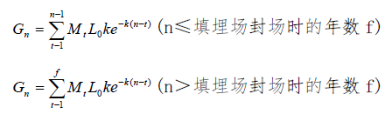
式中：Gn——填埋场在投运后第n年的填埋气体产气速率，m³/t；
n——自填埋场投运年至计算年的年数，a；
Mt——填埋场在第t年填埋的垃圾量，t；
f——填埋场封场时的填埋年数，a。
（4）填埋场单位总量垃圾的填埋气体最大产气量（L₀）宜根据垃圾中可降解有机碳含量按下式估算：
Lo=1.867 Coφ
式中：Co——垃圾中有机碳的含量，%；
φ——有机碳降解率。
根据前面预测，盘克镇生活垃圾有机物含量平均为28%（全部按有机碳算），有机物降解速率定为50%，则Lo=0.261，由此计算本工程中填埋气产量14928m³。
各污染物排放量见表3.6-3。
表3.6-3 填埋气体污染物排放量一览表
填埋排放气体 | 填埋气体废气总量m³/h | 排放方式 | 污染物排放量（kg/h） | 污染物排放量（kg/a）
CH₄ | 0.17 | 面源 | 0.0609 | 533.65
NH₃ | 0.17 | 面源 | 0.000655 | 5.73
H₂S | 0.17 | 面源 | 0.000572 | 5.01
2、渗滤液处理站产生的臭气
①恶臭气体产生情况
根据美国EPA对城市污水处理厂恶臭污染物产生情况的研究，每去除1g的BOD₅，可产生0.0031g的NH₃、0.00012g的H₂S，本项目渗滤液中BOD浓度为8000mg/L，处理后BOD浓度为20mg/L，废水量按照处理规模计，则NH₃产生量为0.0103kg/h（0.09t/a），H₂S产生量为0.0004kg/h（0.0035t/a）。
②恶臭气体治理措施
污水处理产生的恶臭气体，主要是采用加盖密闭处理，可以有效抑制恶臭气体的散逸，恶臭气体的排放量减少约50%，污水处理站恶臭污染物产生及排放情况见表3.6-4。
表3.6-4 污水处理站恶臭污染物产生源强 单位：kg/h
污染物 | 产生量 | 排放量 | 治理措施
NH₃ | 0.0103 | 0.00515 | 加盖密闭
H₂S | 0.0004 | 0.0002 | 加盖密闭
3、扬尘
本项目产生的扬尘主要包括运输车辆倾倒垃圾产生的扬尘、填埋场堆体扬尘以及覆土备料场产生的扬尘。
①扬尘产生情况
a.运输车辆倾倒垃圾产生的扬尘
本项目生活垃圾日清运量平均约为14t/d，垃圾卸车时产生的瞬时扬尘可用下式进行估算：
G=0.03×C^{1.6}×H^{1.23}×exp（-0.28×W）
式中：
G——起尘系数，kg/t；
C——风速，m/s；取全年平均风速2.3m/s；
H——排放高度，m；按2m计算；
W——垃圾含水率，%；取45%。
经计算，起尘系数为0.235kg/t。
本项目生活垃圾日清运量平均约为14t/d，则垃圾卸车时扬尘日产生量为3.29kg/d，日运营时间为8h，则垃圾卸车时扬尘源强为0.41kg/h。
b.填埋场堆体扬尘
拟建垃圾填埋场在风速大于3.1m/s的天气状况下，地面垃圾扬尘按下式计算：
Q=0.0236V^{3.23}×exp（-2.2×W）
式中：Q——起尘量，kg/t；
V——平均风速，m/s；
W——堆物含水率%；取45%。
经计算，当风速大于3.1m/s时，垃圾堆体起尘量为0.36kg/t；当风速小于3.1m/s时，此项污染忽略不计。
本项目生活垃圾日清运量平均约为14t/d，则垃圾堆体扬尘日产生量为5.04kg/d，日运营时间为24h，则垃圾堆体扬尘源强为0.21 kg/h。
c．覆土备料场产生的扬尘
项目覆土备料场在风速大于3m/s时，扬尘产生量按照下式计算：
Qp=2.1K×（U-U₀）³×e^{-1.023W}×P
式中：
Qp——起尘量，kg/a；
K——经验系数，覆土含水率，取K=0.96；
U——平均风速，m/s；取2.3m/s；
U₀——启动风速，m/s；取3.0m/s；
W——表面含水率，%，取10；
P——覆土堆放量，t/a
经计算，当风速大于3m/s时，垃圾堆体起尘量为11366kg/a，即1.297kg/h；当风速小于3.1m/s时，此项污染忽略不计。
运输车辆倾倒垃圾产生的扬尘、垃圾堆体产生的扬尘以及覆土备料场产生的扬尘主要采取洒水降尘措施，去除率可达到90%，经处理后，扬尘产排情况见表3.6-5。
表3.6-5 项目扬尘产排情况一览表 单位：kg/h
扬尘产生环节 | 产生量 | 排放量 | 措施
倾倒垃圾 | 0.41 | 0.041 | 洒水降尘
垃圾堆体 | 0.21 | 0.021 | 洒水降尘
覆土备料场 | 1.297 | 0.13 | 洒水降尘
合计 | 1.917 | 0.192 | 洒水降尘
本项目大气污染物均为无组织排放，排放量核算情况见下表。
表3.6-6 大气污染物排放量核算表
序号 | 污染物 | 年排放量/（t/a）
1 | NH₃ | 0.0508
2 | H₂S | 0.00676
3 | 颗粒物 | 1.866

3.6.2水污染物产排情况
生活垃圾处理场污水主要包括垃圾渗滤液、生活污水等。其中垃圾渗滤液数量较大，成分复杂，是高浓度的有机性污水，同时还含有大量细菌、病原菌和重金属等，处理困难，若直接排放将对环境造成严重污染。
1、垃圾渗滤液分析
（1）垃圾渗滤液产生量
根据《生活垃圾卫生填埋处理技术规范》（GB50869-2013），渗沥液最大日产生量、日平均产生量及逐月平均产生量按下式计算，其中浸出系数应结合填埋场实际情况选取。
Q=I×（C₁A₁+C₂A₂+C₃A₃+C₄A₄）/1000
式中：
Q——渗沥液产生量(m³/d)；
I——降水量(mm/d)。当计算渗沥液最大日产生量时，取历史最大日降水量；当计算渗沥液日平均产生量时，取多年平均日降水量；当计算渗沥液逐月平均产生量时，取多年逐月平均降雨量。数据充足时，宜按20年的数据计取；数据不足20年时，可按现有全部年数据计取；
C₁——正在填埋作业区浸出系数，取0.6。
A₁——正在填埋作业区汇水面积（m²），2385m²；
C₂——已中间覆盖区浸出系数。取0.3；
A₂——已中间覆盖区汇水面积（m²），5630m²；
C₃——已终场覆盖区浸出系数，取0.1；
A₃——已终场覆盖区汇水面积(m²)，0；
调节池浸出系数，取0或1.0(若调节池设置有覆盖系统取0，若调节池未设置覆盖系统取1.0)；
C₄——调节池浸出系数，取1；
A₄——调节池汇水面积(m²)，100m²；
根据计算，本工程填埋场渗滤液平均产生量为4.99m³/d，考虑到生活垃圾本身产生渗滤液的量（根据经验每吨生活垃圾分解产生的渗滤液为10L），则本工程垃圾渗滤液产生总量为5.0m³/d。
（2）调节池容积计算
根据《生活垃圾卫生填埋技术导则》（RISN-TG014-2012）和《生活垃圾卫生填埋处理技术规范》（GB50869-2013）的有关规定，确定渗滤液产生量的计算采取以多年平均日降雨量为依据计算生活垃圾填埋场渗滤液产生量，调节池容积宜采用连续20年逐月降雨量计算逐月渗滤液产量，然后扣除渗滤液处理量后累积计算。但是由于缺少盘克镇20年逐月降雨量资料，本次设计采用多年最大月降雨量平均值为依据计算的渗滤液产生量，根据渗滤液产生量计算公式，从而确定污水调节池容积，调节水量利用20年一遇24小时暴雨量进行校核。盘克镇多年最大月降雨量为181mm，计算得出垃圾渗滤液产生量为582.82m³/月，因此，设计渗滤液调节池容积为600m³。20年一遇24小时暴雨量为84mm，计算得出渗滤液产生量为270.48m³，调节池容积可满足要求。
（3）渗滤液水质
①渗滤液水质影响因素
渗滤液的水质受多种因素的影响，主要有以下几个方面：
a、进场垃圾的成分中有机物的含量
渗滤液水质中COD、BOD的主要来源进场垃圾成分中有机物的腐败。垃圾中的无机物属于惰性固废，基本上不发生反应。
b、采取的防渗方式
目前，国内采用的防渗方式主要有两种：水平防渗和垂直防渗。水平防渗主要是采用HDPE膜和地下水相隔，单独收集渗滤液。因此其渗滤液浓度较高。垂直防渗则采用在截污坝处帷幕灌浆的方法，使垃圾渗滤液汇集在调节池。这样做，不可避免地使场区内的地下水也进入渗滤液，使渗滤液浓度大大降低。防渗方式的选择，对垃圾渗滤液的产生量和浓度有较大的影响。
c、其他因素
其他因素主要包括：场地的排水设施的完整性、管理水平的高低、场地的土壤的入渗率和监测采样的方式等因素。
通过类比调查，垃圾渗滤液特点见表3.6-11。
表3.6-11 垃圾渗滤液特征表
色味 | 呈淡茶色或暗褐色，色度一般在2000-4000之间，有较浓的腐败臭味；
pH值 | 填埋初期pH为6-7，呈弱酸性；随着时间的推移，pH可提高到7-8，呈弱碱性；
BOD₅ | 随着时间和微生物活动的增加，渗滤液中的BOD₅也逐渐增加，一般填埋6个月至2.5年，达到最高峰值，此时BOD₅多以溶解性为主，随后BOD5开始下降，到5-6年填埋场安定化为止；
COD | 填埋初期COD略低于BOD₅，随着时间的推移，BOD₅急速下降，而COD下降缓慢，从而COD高于BOD₅。渗滤液中的BOD₅/COD的比值比较高，说明渗滤液较易生物降解，但当填埋场填满封场后的2-5年中BOD₅/COD的比值逐步降至0.1，则认为后期渗滤液中难于生化降解的成分占主要。
TOC | BOD₅/TOC值可反映渗滤液中有机碳可生化状态。填埋初期，BOD₅/TOC值高，随时间推移，填埋场趋于稳定化，渗滤液中的有机碳以氧化态存在，则BOD₅/TOC值降低。
溶解总固体 | 渗滤液中溶解固体总量随填埋时间推移而变化；填埋初期，溶解性盐的浓度可达10000mg/L，同时具有相当高的钠、钙、氯化物、硫酸盐和铁等，填埋6-24个月达到峰值，此后随时间的增长，无机物浓度降低。
SS | 一般多在300mg/L以下，垃圾填埋高度愈高，SS值下降。
P | 渗滤液中含磷量少，生化处理中应适当增加与BOD5相当比例的磷。
重金属 | 生活垃圾单独填埋时，重金属含量很低，一般不会超过标准，但若与工业废物或污泥混埋时，或填埋盖土为酸性红壤时，重金属含量增加，超标可能性大
其他 | 渗滤液含有毒有害物质及细菌病毒、寄生虫等，大肠杆菌数量很大
②渗滤液水质成分及变化规律分析
渗滤液水质受垃圾组成、成份、填埋方式、季节、垃圾分解不同阶段等诸多因素的影响，变化范围较大。渗滤液中的主要污染因子有COD、BOD、氨氮、SS、细菌、大肠菌群等。垃圾渗滤液中除含有高浓度的有机物之外，还含有微量的重金属离子。
a、填埋场启用过程渗滤液浓度变化
填埋场的渗滤液浓度主要与其垃圾成分组成、填埋场接受的降水量有关，而且随填埋年限而变化。研究表明，在填埋初期和中期，其污染物浓度随时间的变化呈指数形式增长，可采用如下模式描述：
C=C_{O}（1-e^{-kt}）
式中：t——填埋年数
C——可降解污染物浓度
k——降解系数
C_{O}——污染物浓度极限值
每一个具体填埋场的降解系数不同，但基本规律是渗滤液浓度初期增长较快，随着使用年限的增加也逐步增加，一般3～5年后趋于基本稳定。
b、终期填埋场封场后
填埋场封场之后，渗滤液浓度随时间变化又呈指数下降的规律，可用C=C_{O}e^{-kt}模式描述。一般规律是，封场初期下降较快，然后随时间的推移逐渐下降。在污染物中，BOD₅降解较快，COD污染持续时间长，因此后期的渗滤液可生化性较差。
c、正常情况下污染源强估算
根据《排污许可证申请与核发技术规范 环境卫生管理业》（HJ1106-2020），本次渗滤液污染物的计算采用产污系数法，参照《集中式污染物治理设施产排污系数手册》（2010修订）中污染物产生系数，并结合国内典型垃圾填埋场不同年限渗滤液水质经验数据，渗滤液中各污染物产生浓度和产生量见表3.6-12。
表3.6-12 渗滤液中各污染物产生情况一览表
污染物 | 单位 | 核算系数 | 产生浓度（mg/L） | 产生量（t/a）
COD | g/m³渗滤液量 | 11500 | 11500 | 20.987
BOD | / | / | 6500 | 11.862
氨氮 | g/m³渗滤液量 | 1300 | 1300 | 2.372
SS | / | / | 1000 | 1.825
总磷 | g/m³渗滤液量 | 15 | 15 | 0.0273
挥发酚 | g/m³渗滤液量 | 1.5 | 1.5 | 0.00273
氰化物 | mg/m³渗滤液量 | 40 | 0.04 | 0.000073
汞 | mg/m³渗滤液量 | 5 | 0.005 | 9.13E-06
镉 | mg/m³渗滤液量 | 20 | 0.02 | 3.65E-05
铅 | mg/m³渗滤液量 | 120 | 0.12 | 0.000219
砷 | mg/m³渗滤液量 | 40 | 0.04 | 0.000073
六价铬 | mg/m³渗滤液量 | 40 | 0.04 | 0.000073
根据渗滤液中污染物的产生浓度，本项目渗滤液处理采用两级DTRO工艺对渗滤液进行处理，经处理达到《城市污水再生利用-绿地灌溉水质》（GB/T25499-2010）后用于降尘和厂区周围绿化，渗滤液进、出水水质见表3.6-13。
表3.6-13 渗滤液进、出水水质
污染物 | 产生浓度（mg/L） | 处理后浓度（mg/L） | 处理效率 | 标准值（mg/L）
COD | 11500 | 57.5 | 99.5 | /
BOD | 6500 | 24.1 | 99.6 | 20
氨氮 | 1300 | 15 | 98.8 | 20
SS | 1000 | 30 | 97.0 | /
总磷 | 15 | 3 | 80.0 | /
挥发酚 | 1.5 | 1 | 33.3 | /
氰化物 | 0.04 | 0.02 | 50 | 0.5
汞 | 0.005 | 0.000313 | 93.8 | 0.001
镉 | 0.02 | 0.0005 | 97.5 | 0.01
铅 | 0.12 | 0.048 | 60 | 0.2
砷 | 0.04 | 0.0133 | 66.7 | 0.05
六价铬 | 0.04 | 0.01 | 75 | 0.1
d、非正常工况下污染源强估算
非正常工况时，项目的渗滤液可全部回喷，污染物产生源强见表3.6-16。
表3.6-16 渗滤液处理站事故状态下污染物源强
污染物 | 产生浓度（mg/L） | 产生量（t/a）
COD | 11500 | 20.987
BOD | 6500 | 11.862
氨氮 | 1300 | 2.372
SS | 1000 | 1.825
总磷 | 15 | 0.0273
挥发酚 | 1.5 | 0.00273
氰化物 | 0.04 | 0.000073
汞 | 0.005 | 9.13E-06
镉 | 0.02 | 3.65E-05
铅 | 0.12 | 0.000219
砷 | 0.04 | 0.000073
六价铬 | 0.04 | 0.000073
2、生活污水
拟建工程劳动定员共8人，每人每天用水量按80L，则生活用水量为0.64m³/d。生活污水排放按使用量80%计算，则日排生活污水为0.51m³/d。生活污水水质参照一般城镇生活污水水质为CODcr：300mg/L、BOD：150mg/L、SS：300mg/L、NH₃-N：30mg/L。
根据上述各类污水量和水质分析，本项目综合废水产生量为6.51m³/d，其中垃圾渗滤液的产生量为5m³/d，生活污水0.51m³/d。生活污水并入垃圾渗滤液处理站统一处理达标后全部用作垃圾场作业洒水降尘和绿化，不外排。
渗滤液处理站浓液产生量按照渗滤液处理量的30%计，则产生量为1.5m³/d，污染物主要为COD、BOD及NH₃-N，全部回喷垃圾。根据盘克镇生活垃圾的成份及性质，并参照国内北方城市垃圾填埋场渗滤液浓液水质的测定数据，确定项目渗滤液浓液水质见表3.6-17。
表3.6-17 填埋场渗滤液处理后浓液水质指标
项目 | pH | COD_{cr}（mg/l） | BOD₅（mg/l） | NH₃-N（mg/l）
指标 | 5-8 | 40000 | 20000 | 2000

3.6.3噪声污染源分析
拟建工程的噪声主要由填埋场作业区的填埋机械引起，填埋机械有推土机、压实机、渗滤液回喷泵等，其噪声功率级为78~100dB（A），详见表3.6-18。
表3.6-18 噪声源强表
序号 | 噪声源 | 台数 | 所在工段 | 声级dB（A）
1 | 喷洒车 | 1 | 填埋场区 | 78
2 | 压实机 | 1 | 填埋场区 | 90
3 | 装载机 | 1 | 填埋场区 | 85
4 | 推土机 | 1 | 填埋场区 | 86
5 | 渗滤液回喷泵 | 1 | 调节池 | 100

3.6.4固体废物产排情况
项目产生的固体废物主要为生活垃圾，主要来自生活辅助区。本工程建成后劳动定员为8人，按每人每日产生0.5kg计算，生活垃圾产生量为4kg/d，日清日送垃圾填埋场填埋。

3.6.5生态环境影响
1、填埋作业期生态影响因素
填埋场的作业运行是步进式的，随着垃圾的填入，场区的生态环境条件发生改变，一方面原有土壤和植被逐渐被垃圾掩埋，而由垃圾堆体覆盖后的客土代替，生态条件发生了完全改变。另一方面，绿地面积逐渐减少，区域生态调节功能逐渐减弱，直到覆土后进行生态恢复。由于垃圾渗滤液污染物浓度较高，对地下水存在潜在的污染威胁。填埋作业中产生的各种恶臭和污染气体以及作业噪声都会给区域生态环境产生一定的影响。
2、填埋封场后生态影响因素
当垃圾填埋结束后，由于垃圾的腐解过程需要时间，其产生的垃圾渗滤液和恶臭气体等还会继续影响区域的生态环境质量。此外，封场后的全面绿化将使区域生态环境逐渐得到改善。

3.6.6填埋后期的环境问题
垃圾填埋场填满，全场封场绿化后，垃圾填埋废气和垃圾渗滤液还会继续产生10余年，还需进行填埋气体导排，还需对垃圾渗滤液进行处理，直至填埋气不再造成危害，渗滤液不再污染环境为止。另外，垃圾在自然分解、减量化过程中，体积会缩小，封场绿化的地面会沉降，会带来一系列环境问题。为此，垃圾场虽然已经封场绿化，但环境管理还需继续。

3.7封场期
当垃圾填埋场服务期满不再承担新的贮存、处置任务时，应分别予以关闭或封场、关闭或封场前，必须编制关闭或封场计划，报请所在地相关环境保护行政主管部门核准，并采取污染防治措施。
（1）填埋作业终结后，应及时做好覆土隔水措施，按有关标准进行妥善封场。
（2）填埋场封场后，对填埋气体须保持充分疏导，以保证填埋区的安全。
（3）填埋场封场后，除需继续保持对垃圾渗滤液的处理外，还应对场区及周边大气、水、生态环境进行较长时间的监测，直至达标为止。

4、区域环境概况

4.1自然环境概况

4.1.1地理位置
庆阳市属黄河中游内陆地区。介于东经 106°20′至 108°45′，北纬 35°15′至 37°10′。东倚子午岭，北靠羊圈山，西接六盘山，东、西、北三面隆起，中南部低缓，故有“盆地”之称。东西相距208km，南北相距207km。
宁县位于庆阳市东南部，是甘肃省东南边境县份之一。介于东经 107°41′至 108°34′，北纬 35°15′至 35°52′，东依子午岭，南接陕西，北靠宁夏，西临泾、蒲二河，距黄陵160km，西安200km，兰州510km。
本项目位于宁县盘克镇街西村，项目地理坐标为北35°43'37.81"、东108°15'21.24"。

4.1.2地形地貌
拟建场地位于宁县盘克镇街西村，地处关山—六盘山褶皱带移动的鄂尔多斯地台东南部。所属微地貌单元为梁峁沟壑地貌。勘探点地面高程1285.60～1382.90m之间。

4.1.3地震
根据《建筑抗震设计规范》（GB50011-2010），庆阳市抗震设防烈度为 6 度。设计基本地震加速度 0.05g，设计地震分组为第三组。

4.1.4气象气候条件
宁县属暖温带大陆性高原气候，暖湿空气势力不强，并受冷空气影响，年降雨量较少，温润适中，四季分明。冬季寒冷而夏季不甚炎热，春、秋季节空气活动频繁，春季偏北风。根据宁县多年气候资料统计，主要气象特征如表4.1-1。
表4.1-1 宁县主要气象特征
项目 | 分项 | 数量 | 分项 | 数量
气温 | 最高气温 | 36.5℃ | 最低气温 | -25.4℃
气温 | 平均气温 | 8.7℃ | 有效积温 | 3623.6℃
风向及频率 | 常年主导风向 | SES | 最大风速 | 14.0m/s
风向及频率 | 平均风速 | 2.3m/s | 频率 | 17.5%
降雨量及蒸发量 | 年平均降雨量 | 565.9mm | 24小时最大暴雨量 | 84mm
降雨量及蒸发量 | 年最小降雨量 | 372mm | 多年最大月降雨量 | 181mm
降雨量及蒸发量 | 年平均蒸发量 | 994mm | 年日照时数 | 2356.82h
其它 | 最大冻土深度 | 86cm | 最大积雪深度 | 19mm

4.1.5区域水文地质条件
（1）地表水
①马莲河：是宁县境内的第一大河流，发源于宁夏回族自治区盐池县麻黄山，于环县甜水堡流入庆阳市，在铁莲川口流入宁县境内，于政平汇入泾河。马莲河总河长374.8km，宁县境内河长59km，河道平均坡降1.45‰。根据马莲河出口控制站一雨落坪水文站50年实测资料统计，多年平均流量为14.9m³/s，多年平均径流量为44900万m³。马莲河宁县段现状水质为Ⅴ类，矿化度1465mg/L，水体水质较差。
②城北河：城北河在南义乡寨子河村以上称为固城川。固城川发源于子午岭西麓的合水县午亭子，在南义乡的魁星楼流入宁县境内。城北河流域面积1865km²（含固城川、湘乐川、平道川），河长72km，河道平均坡降2.83‰，多年平均流量为1.10m³/s。城北河入境河段现状水质为Ⅲ类，城北河宁县县城河段现状水质为Ⅳ类，矿化度472mg/L。九龙河、城北河流域面积和水体水量均偏小且受人为因素和自然因素影响太大，平水期河道沿途农业提水灌溉，使来水水量变化无常，枯水期经常发生断流无水可取；洪汛期水量虽大，但含泥沙量较大，水质浑浊，致使扬水机械和水处理构筑物无法正常运行而无水可供。另外，河道沿途农业近年来使用化肥、农药使河水受到污染，对水源地的水质构成威胁。
（2）地下水
1.地层岩性及地质构造
地层岩性：
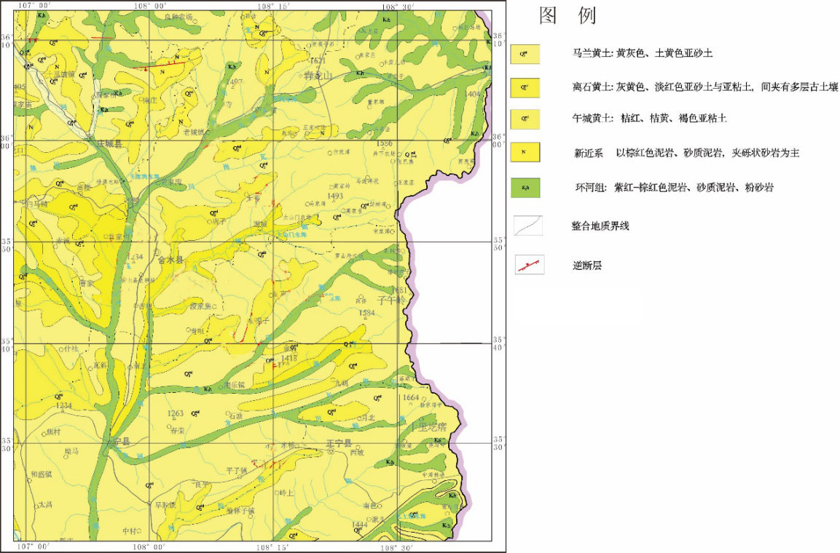图4.1-1 区域地质图
项目位置
本次勘察查明，在钻探所达深度范围内，场地地层层序如下：
①层腐植土（Q₄^{ml}）：杂色，稍湿，稍密，主要成分为粉土，含有大量的植物根系及腐植质，场区普遍分布，厚度为0.30～0.80m，层顶标高1285.60～1382.90m，层底标高1284.90～1382.50m。
②层马兰黄土（Q₃^{eol}）：浅黄色，稍湿，稍密，土质较均匀，摇振反应中等，切面稍有光泽，含有少量的白色钙质条纹，干强度低，韧性低，局部含有卵砾石，该层场区普遍分布，层顶埋深0.30～0.80m，层顶标高1284.90～1382.50m，层底标高1277.60～1368.50m。
③层离石黄土（Q₂^{eol}）：呈浅红黄色，密实，以粉砂为主，不具层理，含多层棕红色古土壤，其下多有钙质结核，有时成层，该层场区普遍分布，层顶埋深7.00～15.00m，层顶标高1277.60～1368.50m。
④新近系（N）
在沟谷沟脑零星出露，岩性为砖红色半胶结或胶结的粘土及粘土岩，是一套内陆湖盆相碎屑沉积层，不整合在白垩系下统环河组（K₁h）上，厚度一般5～20m。
2.区域构造
项目所在地处于鄂尔多斯盆地次级构造单元～天环向斜（图4.1-2）。该向斜通过宁夏天池，经甘肃环县以及庆城县西南的小黑河流域，向南至泾川县倾伏。天环向斜总体面貌为西翼陡，东翼缓的不对称向斜，向斜西翼一般距轴部10～20km，地层东倾，倾角3°～10°；东翼地层西倾，倾角多小于1°，轴部地带地层相对平坦，轴向总体近南北。天环向斜局部发育有宽缓的短轴状向斜、背斜及鼻状隆起等次级构造，未发现规模较大褶皱、断裂，亦无岩浆活动痕迹。天环向斜是鄂尔多斯地块白垩系盆地中的控制性构造，对白垩系的沉积展布具有决定意义。本项目所在区域为向西倾斜的单斜构造，岩层平缓，断裂、褶皱不发育。
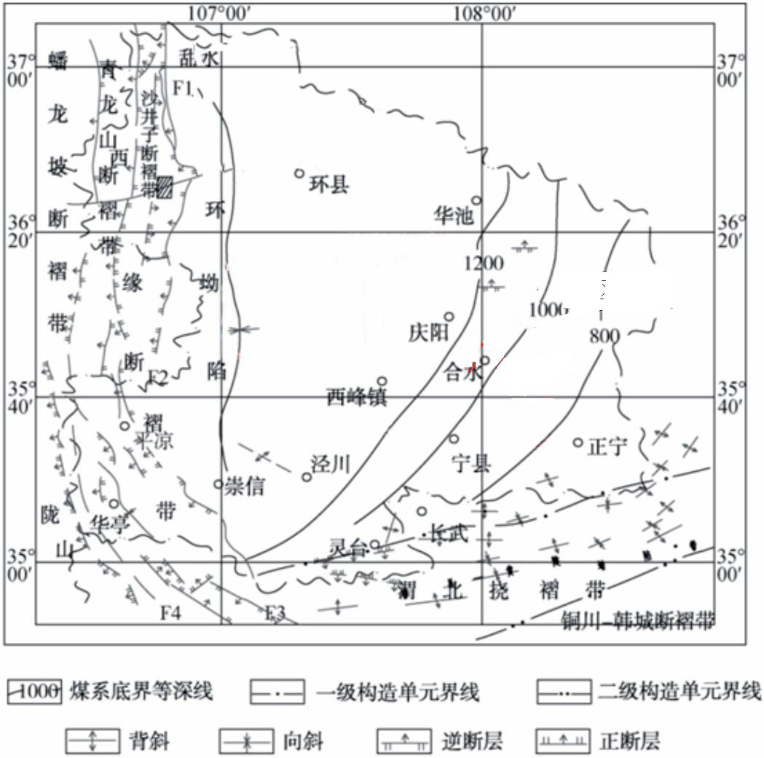
项目位置
图4.1-2 区域构造纲要图
3.水文地质条件
（1）区域地下水系统划分
“区域”是相对于建设项目场地而言，本报告中具体指陇东地区。从赋水岩层及介质类型的角度来说，陇东地区地下水系统可划分为岩溶水系统、碎屑岩类地下水系统和第四系松散层地下水系统。
项目所在区域是一个多层结构的统一、非均质含水综合体，根据地层层序、岩性岩相和地下水赋存特征等，垂向上可分为黄土梁峁区潜水系统、环河组地下水系统和洛河组地下水系统。
白垩系下部的侏罗系、三叠系、二叠系等地层中，结合区域地质条件推测，其富水性应很弱，水质很差；在可预见时间内，不会有勘查和开发利用价值和需求，因此本次地下水环境影响评价中不予考虑。
（2）项目区地下水类型及赋存特征
根据区域地下水系统特征，项目区内地下水主要为第四系松散岩类孔隙水和白垩系碎屑岩裂隙孔隙水。下面进行详细介绍：
第四系松散岩类孔隙水：
项目区第四系裂隙孔隙水即指第四系黄土裂隙孔隙潜水（以下简称黄土潜水），含水介质主要是离石黄土（Q_{p}²），上覆马兰黄土（Q_{p}³）透水不含水，下伏午城黄土（Q_{p}¹）。区域上在黄土梁峁区第四系黄土层下普遍分布有厚10～20m不等的新近系泥岩，阻断了黄土地下水与白垩系地下水的水力联系，因此新近系泥岩构成了白垩系地下水区域隔水边界。
黄土潜水的形成与分布主要取决于地貌条件，塬区地下水的赋存条件相对较好，含水层分布比较连续，其水量亦较为丰富，黄土梁峁区，由于沟谷切割，地形破碎，储水条件差，含水层分布不稳定，水量一般较贫乏。
（1）塬区黄土潜水
项目区域塬区黄土潜水主要小范围分布于早胜塬和盘克塬，含水层结构结构相似，黄土上覆于新近系与白垩系之上，周边沟谷切割深度200～300m，塬块间黄土潜水无水力联系，各自形成相对独立的水文地质单元。塬面积大小决定含水层厚度、水位埋深与富水性等，一般塬面积越大，含水层厚度也愈大，富水性愈好。塬区黄土潜水水位埋深由塬中心向周边递增，含水层厚度在塬中心部位较厚，至塬边尖灭；富水性与地下水埋深相反，由塬中心富水性500m³/d左右，向塬边逐渐递减至不足50 m³/d（图4.1-3），含水层的渗透系数在0.14-0.46m/d之间。
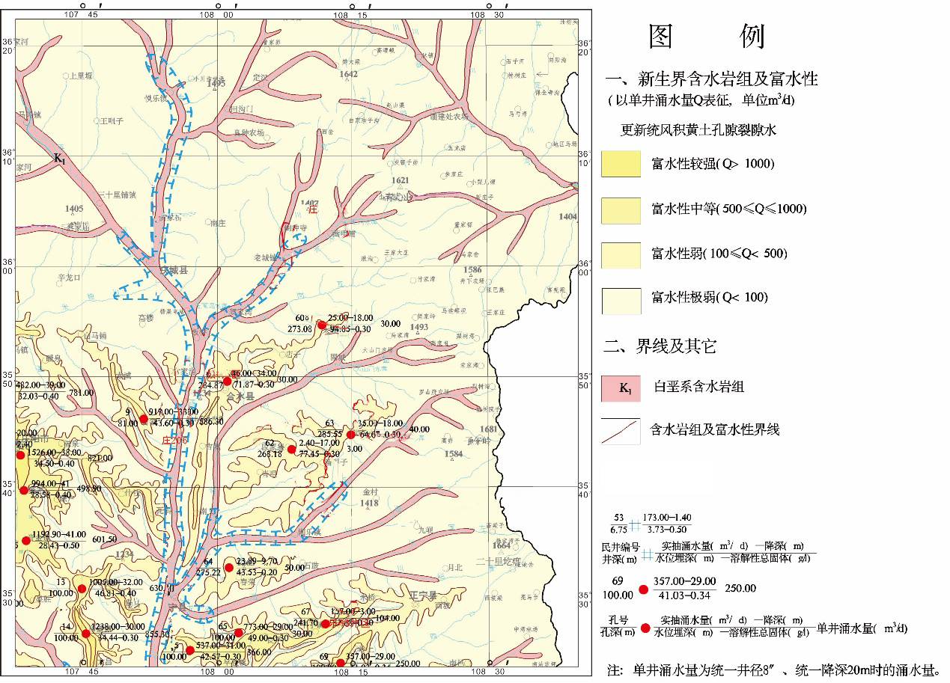图4.1-3 区域黄土潜水水文地质图
本项目位置
梁峁区黄土潜水:
调梁峁区黄土潜水含水层以不连续分布为特征，含水层的分布严格地受地貌形态控制。梁峁区黄土潜水的富水性普遍较弱，一般认为在梁峁顶部不含水或者基本不含水；梁坡和峁坡较低部位及沟谷中富集潜水，尤以坡缓地平及沟谷开阔或掌心地保存比较完整的部位含水层的厚度较大，富水性较好。
黄土潜水因沟谷切割，含水层分布不连续，多呈条、块状，水位埋深在梁、峁斜坡处相对较浅，在残塬梁峁顶普遍超过100m。富水性一般较差，梁、峁边缘地带单井涌水量一般小于20m³/d，泉流量多小于0.01L/s。富水地段一般是在沟头三面环梁、中间低洼平坦的掌或杖形地中，面积一般小于1km²，单井涌水量50～100m³/d。
项目区黄土潜水含水层平均厚度约20-40m，黄土潜水水质较好，溶解性总固体多小于1g/L，水化学类型主要为HCO₃－Ca•Mg•Na、HCO₃－Ca•Mg、HCO₃－Ca、HCO₃－Ca•Na型等。
白垩系碎屑岩裂隙孔隙水：
白垩系地下水是项目区域最主要的地下水，其赋存条件和富集规律受岩相古地理和岩性的明显控制，根据含水层介质、岩性结构和岩相古地理条件，白垩系地下水分为环河组和洛河组两个含水岩组，基底以侏罗系安定组顶部泥岩层为隔水底板。
白垩系含水系统沉积韵律清楚，地层分层明显，具有较典型的碎屑岩孔隙裂隙承压自流水盆地的特征（以下简称白垩系承压水）。
（1）环河组地下水
项目区域环河组地下水伏于黄土与新近系之下，其沉积主要以滨湖、半深湖及三角洲相沉积为主，含水岩层裂隙不发育，泥岩、砂岩、泥质砂岩、砂质泥岩在空间上上下交替，频繁跌置。
项目区环河组平均厚度约为300m。环河组富水性总体较弱（图4.1-4、图4.1-5），据评价区及周边水文地质勘探孔资料，单井涌水量一般在100-500m³/d，局部单井涌水量在500-1000m³/d。含水层平均渗透系数多在0.02～0.2m/d间，项目区环河组水质较差，地下水溶解性总固体普遍大于3g/L，局部溶解性总固体在2-3 g/L，水化学类型多为SO₄·Cl－Na型。
项目位置
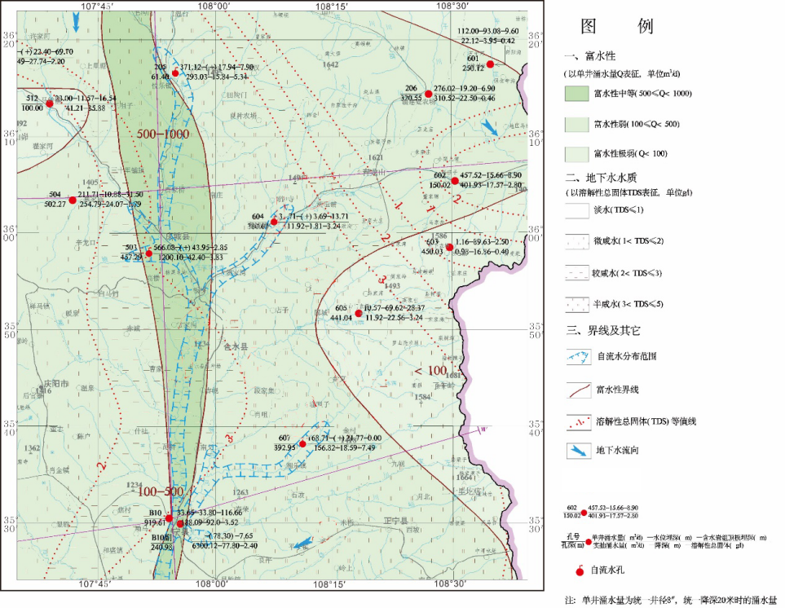
图4.1-4 区域环河组地下水水文地质图
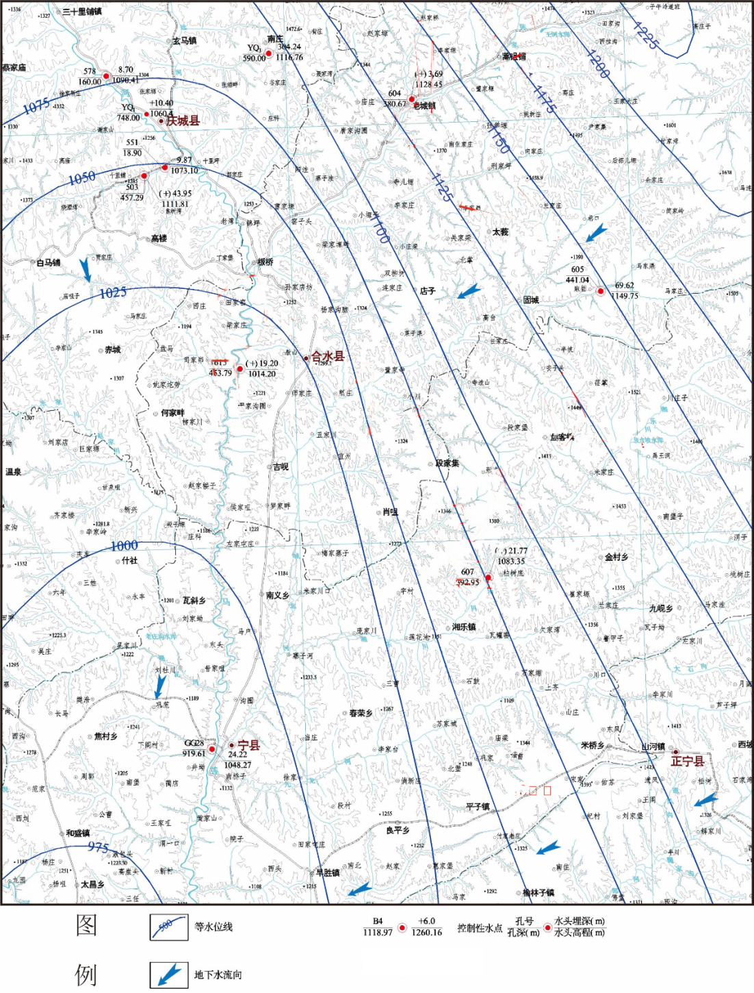
项目位置
图4.1-5 白垩系环河组地下水流场图
洛河组地下水：
项目区域内洛河组地下水伏于环河含水岩组之下，含水层岩性以河流、河湖相沉积为主，岩性以细砂岩为主，夹薄层泥岩。据项目区及周边水文地质勘探孔资料，含水层厚度约为150m，项目区整体富水性较强，单井涌水量多为500-1000m³/d，局部较强富水区单井涌水量在1000-3000m³/d（图4.1-6、图4.1-7）。根据项目区及周边多个水文地质钻孔的抽水试验结果，渗透系数在0.07～0.10m/d之间，地下水水质较差，地下水溶解性总固体普遍大于2g/L，部分地区甚至达到5-10g/L，水化学类型以HCO₃·SO₄－Na·Mg型、SO₄－Na型和SO₄·CL－Na·Ca型为主。
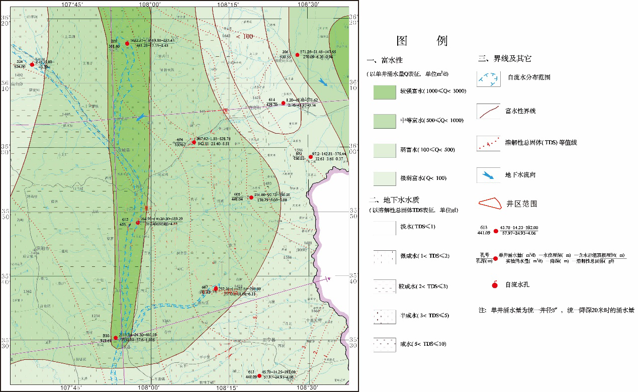
项目位置
图4.1-6 调查评价区洛河组地下水水文地质图
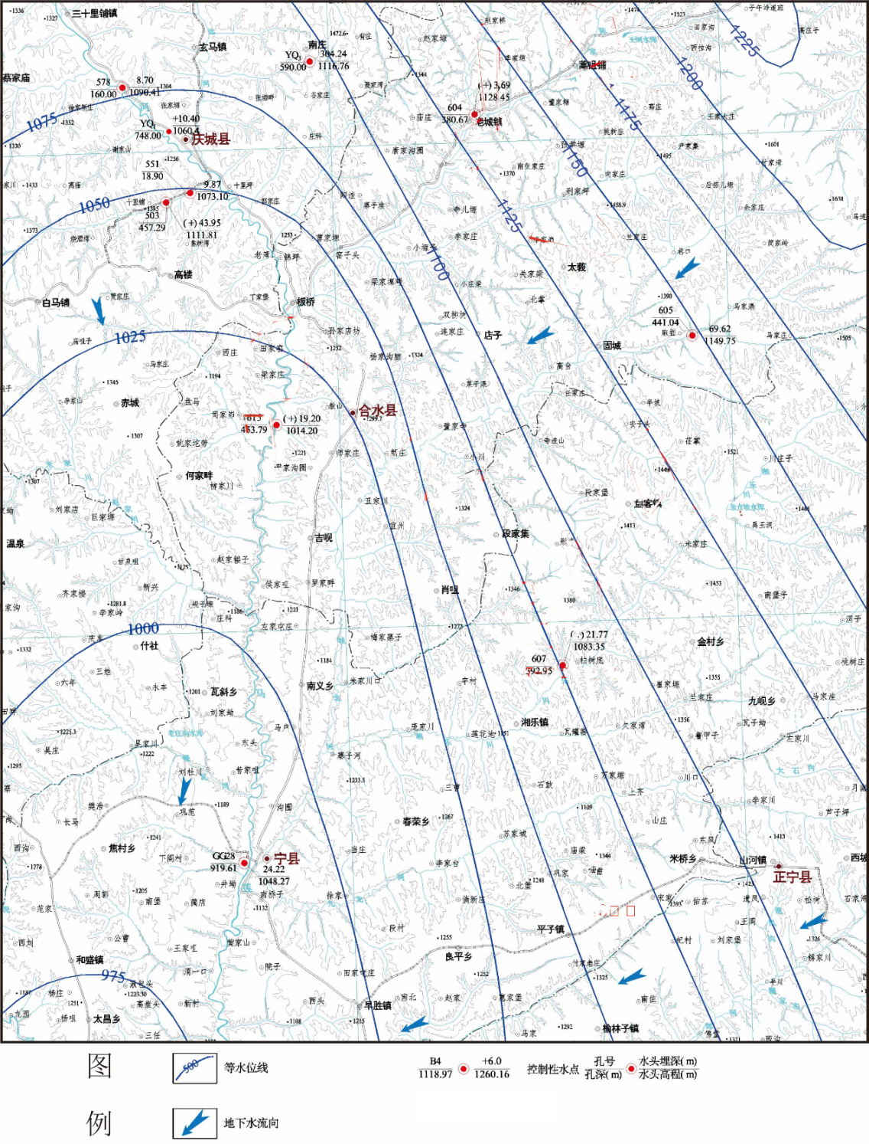
项目位置
图4.1-7 白垩系洛河组地下水流场图
3.项目区地下水补径排条件及动态特征
（1）地下水补给
第四系地下水：项目所在区域的黄土潜水主要接受大气降水入渗补给。区内年降水量平均508.5mm~552.5mm，这为大气降水入渗补给提供了水源。区内丘陵区黄土潜水包气带岩性为马兰黄土；这一包气带岩性及结构区，属降水较易入渗区，大气降水入渗系数为0.11-0.18，这为大气降水入渗补给提供了通道。
白垩系地下水：白垩系承压水主要接受大气降水补给，补给方式主要是条带状垂向补给。在河谷或沟谷谷底及其两侧，白垩系上覆松散层很薄或直接裸露地表，大气降水通过松散层或直接下渗补给白垩系地下水，松散层透水不含水，基本不赋存地下水，仅存在季节性的过路重力水。
（2）地下水径流
第四系地下水：残塬区黄土潜水由塬区中部向塬周边径流，水力坡度在塬中心地带较小或近水平，塬边地带较大。梁峁区黄土潜水的径流主要受地貌形态的控制，径流方向多变，多自地形高处流向地形低处。
白垩系地下水：白垩系地下水径流受含水层系统结构、地下水补给与排泄条件等诸多因素影响与控制，总体上由东北向西南径流（图6、图8）。具体到各个含水岩组，受其展布范围、赋存特征和补排条件等各方面因素控制或影响，径流特征各异。
（3）地下水排泄
第四系地下水：黄土潜水含水层大多被河沟谷切穿，排泄的方式是人工开采与以泉的方式溢出。黄土潜水是当地居民饮用水主要来源，在地势高处多以管井方式开采，在地势低洼处人工开挖民井开采或以引泉方式利用。泉的出露点多在离石黄土与午城黄土的界面上，泉流量季节性变化大，泉流量的大小受汇水面积和渗入补给条件所控制。
白垩系地下水：白垩系地下水的排泄主要有地表水溢出排泄、向下游径流排泄和人工开采等三种方式。在马莲河及其支流合水川、固城川等河（沟）谷区下游河段，白垩系地下水水头一般高于地表河水位，下部承压水向上越流，溢出地表转化为河水，构成地下水线状顶托排泄边界。根据已有调查、河流水文站监测及测流数据，分析确定白垩系地下水在马莲河下游排泄强度相对较大，基流量占地表水径流量的比例在23%左右。白垩系地下水除了溢出或越流排向地表水以外，一部分向西南方向径流流出区外。白垩系地下水的开采主要是油田石油开采中的工业生产，开采目的层位主要是洛河组，另外，有少量的开采井用于城乡居民生活饮用，开采层位主要是环河组。
（4）项目所在地水文地质条件
项目所在地位于盘克镇王家沟内，地下水属梁峁黄土潜水含水区，层含水层的分布严格地受地貌形态控制。因沟谷切割，含水层分布不连续，多呈条、块状，水位埋深在梁、峁斜坡处相对较浅，在残塬梁峁顶部埋藏较深，富水性一般较差。梁、峁边缘地带单井涌水量一般小于20m³/d，泉流量多小于0.01L/s。富水地段一般是在沟头三面环梁、中间低洼平坦的掌或杖形地中，。
项目所在区域的黄土潜水主要接受大气降水入渗补给。区内年降水量平均508.5mm~552.5mm，这为大气降水入渗补给提供了水源。区内丘陵区黄土潜水包气带岩性为马兰黄土；这一包气带岩性及结构区，属降水较易入渗区，大气降水入渗系数为0.11-0.18，这为大气降水入渗补给提供了通道。填埋场所在地黄土潜水埋深随地形条件变化明显，在黄土梁峁顶部埋深在70m左右；在沟谷底部地下水埋深随季节性变化明显，降雨季节由于沟谷洪流补给及局部积水补给的影响，地下水埋深在1m左右。本项目所在地位于王家沟的小支沟内，王家沟是湘乐川的支沟湘乐川的黄土潜水最终排入城北河。
本次评价期间，对各监测井的地下水埋深进行了调查，地下水监测井位分布见图4.1-8。
表4.1-2 各调查点模拟水位与实测水位对比结果一览表
序号 | 经纬度 | 地表高程（m） | 地下水埋深（m） | 实测地下水水位（m）
1#监测点 | 35°43'54.14"北  108°15'8.01"东 | 1410.5 | 71.5 | 1339
2#监测点 | 35°43'59.16"北  108°15'9.61"东 | 1385.6 | 65.6 | 1320
3#监测点 | 35°43'59.65"北  108°15'14.89"东 | 1359.7 | 59.7 | 1300
4#监测点 | 35°44'4.01"北  108°15'20.61"东 | 1255.2 | 1.2 | 1254
5#监测点 | 35°44'2.24"北  108°15'23.06"东 | 1254.1 | 1.1 | 1253
（5）建设项目场地包气带岩性结构及其防污易污性
梁峁区的包气带岩性结构类型为单一的风积黄土型，根据《鄂尔多斯盆地地下水勘查报告（甘肃）》，垂直渗透系数平均值为2.19×10⁻⁴cm/s，包气带渗透性强，因此包气带的防污性能分级属弱级。梁峁区分布黄土潜水，属易污染含水层。
河沟谷区的包气带岩性结构类型有两种类型，分别为粉土覆基岩型和基岩型。这两种包气带岩性结构表现为砂岩、泥质砂岩、砂质泥岩和泥岩交替，表层覆盖很薄的粉土或者基岩直接出露，垂直渗透系数小于10⁻⁷cm/s，为1.50×10⁻⁸cm/s，包气带渗透性弱，防污性能较强，这两类包气带结构类型分布区赋存白垩系承压水，属不易污染含水层。

4.1.6土壤
庆阳市土壤（摘自《庆阳地区志 第一卷》）共分为7个土类，12个压类，23个土属、49个土种。7个土类主要是黑垆土、黄绵土、红粘土、灰褐土、水稻土、淤土、潮土。其中黄绵土分布最广泛，面积最大，约占总土地面积的70%。黑垆土同黄绵土交错分布，最利于农作。其余土类以自然条件按区域局部分布。
宁县土壤受地形、母质、气候、植物和耕作条件的限制，形成不同的土壤类型，即：黄绵土、黑垆土、淤积土、潮土、红粘土和灰褐土。全县土地资源比较丰富，有耕地69030hm²。
项目区内地基土由黄土状土、砾石层组成，场地土为自重湿陷类型；地基湿陷等级为Ⅱ级；地基土的最大冻土深度为0.82m。场地土属中软场地土，建筑物场地类型为Ⅱ级。部分活载标准值：不上人层面—0.5KN/m³；基本雪压—0.4KN/m³；基本风压—0.3KN/m³。

4.1.7矿产资源
宁县矿产资源地面主要有石灰石，分布于泾河北岸，石层厚2至10米，长达20公里。皮硝、火硝多处出产。另有细砂，可做建筑材料。地下有低灰低硫长焰煤，煤层厚薄不一，南部地区厚层11至18米，还有1至5米的地区。铜矿基本出露于政平北山岩层，但含量甚少。

4.1.8植被
宁县温和较湿润的气候条件，适宜多种阔叶林和草本植被的生长发育，植物种类较多。据不完全调查，全县木本植物和草本植物类型约有40多科200种，农作物品种资源也很丰富。按照不同的地形条件和植被状况，大致可分为三个植被区：一是次生林植被区，主要分布于子午岭中段西侧与大弯、龙池、绣花楼、北桂花、九里沟、胡家岔、前崾岘、徐阳沟一线以东的中山丘陵地带。自然植被以落叶阔林为主，植被覆盖度90%以上。地表枯枝落叶层达2~4cm，林下土壤向灰褐土发育；二是荒坡疏林草原植被区，即为林区以外未开垦的梁、茆、丘陵、沟谷、坡地。该区地形条件复杂，植物群落和长势差异很大。一般阳山覆盖度为20~70%，阴山40~80%。河谷川台地植被生长较好，覆盖度为50~90%。植被条件较好的土壤则为薄腐殖灰绵土和薄腐殖灰培土及荒坡红土；三是农作物种植区，宁县是以种植业为主的农业县，农作物种植物遍布全县各地，农作物主要有粮食作物、经济作物、绿肥及饲料作物，田间杂草主要有冰草、偃麦草、米蒿、荠荠菜、苦菜、毛不留行、蒺藜等。
宁县代表性树种有山杏、刺槐、杨柳、松、楸、桐、椿、柏、白桦、国槐等二十多种。主要经济树种有苹果、梨、杏、核桃、枣、李、桑等。

4.1.9动物
本项目所在区域动物主要为一些鸟类及小型啮齿类动物等，无大型野生动物，且在现场踏勘及走访过程中，项目所在区域没有发现珍稀、濒危或国家及自治区级保护动物的栖息地和繁殖地。

4.2环境质量现状监测与评价

4.2.1环境空气质量现状调查与评价
4.2.1.1区域环境空气达标区判定
本项目位于宁县盘克镇街西村，本次评价项目区域环境空气达标判定依据国家环境保护环境影响评价数值模拟重点实验室、环境保护部环境工程评估中心基于互联网的环境影响评价技术服务平台-环境空气质量模型技术支持服务系统，根据2018年庆阳市环境空气质量数据筛选达标区判定。
区域环境空气达标区判定根据2018年一个日历年庆阳市环境空气质量数据作为评价基准年，根据环境保护部环境工程评估中心基于互联网的环境影响评价技术服务平台-环境空气质量模型技术支持服务系统筛选判定结果为达标区。
庆阳市2018年SO₂、NO₂、PM₁₀、PM_{2.5}年均浓度分别为14 ug/m³、19 ug/m³、69 ug/m³、32 ug/m³；CO 24小时平均第95百分位数为1.2mg/m³，O₃日最大8小时平均第90百分位数为135 ug/m³；各污染物平均浓度均优于《环境空气质量标准》（GB3095-2012）中二级标准限值。
4.2.1.2环境空气质量补充监测
本次评价由建设单位委托中铁西北科学研究院有限公司工程检测试验中心于2019年9月23日至9月29日对项目厂址进行监测。
1、监测点位
本次环境空气质量现状监测拟设置1个点位，具体点位布置见表4.2-2。
表4.2-1 环境空气现状监测点位一览表
点位编号 | 点位名称 | 地理位置信息
1# | 项目厂区内 | E108°15'22.27"；N35°43'48.88"

2、监测项目
监测项目包括：TSP、H₂S、NH₃。
3、监测时间及频率
监测时间为2019年9月23日至9月29日连续监测7天，NH₃、H₂S连续监测7天，每天监测4次；TSP监测日均值，每日应有24小时采样时间。
4、采样分析方法
环境空气采样依据《环境空气质量手工监测技术规范》（HJ/T194-2005）的有关要求进行，分析方法依据《环境空气质量标准》（GB3095-2012）规定的标准方法进行。环境空气采样及分析方法见表4.2-2。
表4.2-2 环境空气采样及分析方法一览表
序号 | 项目名称 | 分析方法 | 方法依据
1 | TSP | 重量法 | GB/T 15432-1995
2 | NH₃ | 纳氏试剂分光光度法 | HJ 533-2009
3 | H₂S | 亚甲蓝分光光度法 | GB/T11742-89
5、监测结果
项目环境空气质量现状监测结果见表4.2-3和表4.2-4。
表4.2-3 环境空气监测结果汇总表 单位：mg/m³、臭气浓度（无量纲)
检测点位 | 日期 | 时间 | 检测结果
检测点位 | 日期 | 时间 | NH₃（mg/m³） | H₂S（mg/m³）
1#厂址 | 2019.9.23 | 02:00 | 0.023 | 0.005L
1#厂址 | 2019.9.23 | 08:00 | 0.021 | 0.005L
1#厂址 | 2019.9.23 | 14:00 | 0.020 | 0.005L
1#厂址 | 2019.9.23 | 20:00 | 0.019 | 0.005L
1#厂址 | 2019.9.24 | 02:00 | 0.021 | 0.005L
1#厂址 | 2019.9.24 | 08:00 | 0.020 | 0.005L
1#厂址 | 2019.9.24 | 14:00 | 0.018 | 0.005L
1#厂址 | 2019.9.24 | 20:00 | 0.018 | 0.005L
1#厂址 | 2019.9.25 | 02:00 | 0.021 | 0.005L
1#厂址 | 2019.9.25 | 08:00 | 0.019 | 0.005L
1#厂址 | 2019.9.25 | 14:00 | 0.017 | 0.005L
1#厂址 | 2019.9.25 | 20:00 | 0.022 | 0.005L
1#厂址 | 2019.9.26 | 02:00 | 0.020 | 0.005L
1#厂址 | 2019.9.26 | 08:00 | 0.019 | 0.005L
1#厂址 | 2019.9.26 | 14:00 | 0.017 | 0.005L
1#厂址 | 2019.9.26 | 20:00 | 0.021 | 0.005L
1#厂址 | 2019.9.27 | 02:00 | 0.020 | 0.005L
1#厂址 | 2019.9.27 | 08:00 | 0.018 | 0.005L
1#厂址 | 2019.9.27 | 14:00 | 0.015 | 0.005L
1#厂址 | 2019.9.27 | 20:00 | 0.020 | 0.005L
1#厂址 | 2019.9.28 | 02:00 | 0.020 | 0.005L
1#厂址 | 2019.9.28 | 08:00 | 0.019 | 0.005L
1#厂址 | 2019.9.28 | 14:00 | 0.019 | 0.005L
1#厂址 | 2019.9.28 | 20:00 | 0.017 | 0.005L
1#厂址 | 2019.9.29 | 02:00 | 0.021 | 0.005L
1#厂址 | 2019.9.29 | 08:00 | 0.018 | 0.005L
1#厂址 | 2019.9.29 | 14:00 | 0.018 | 0.005L
1#厂址 | 2019.9.29 | 20:00 | 0.017 | 0.005L

表4.2-4 环境空气检测结果一览表（日均值）
检测点位 | 日期 | 检测结果
检测点位 | 日期 | TSP（mg/m³）
1#厂址 | 2019.9.23 | 0.162
1#厂址 | 2019.9.24 | 0.160
1#厂址 | 2019.9.25 | 0.169
1#厂址 | 2019.9.26 | 0.179
1#厂址 | 2019.9.27 | 0.168
1#厂址 | 2019.9.28 | 0.157
1#厂址 | 2019.9.29 | 0.162
6、环境空气质量现状评价
评价方法：采用单因子指数法，计算是如下：
I=C_{i}/C_{0i}
式中：C_{i}——某污染因子日均值，mg/m³；
C_{0i}——某污染因子环境空气质量标准，mg/m³；
I_{i}——评价指数。
当I_{i}≥1时为超标。
环境空气现状评价结果见表4.2-5
表4.-5 环境空气质量现状评价结果表
监测点 | 监测因子 | 浓度范围  mg/m³ | 超标率  % | 最大超标倍数 | 最大标准  指数 | 标准  mg/m³
厂址 | TSP | 0.157~0.179 | 0 | 0 | 0.597 | 0.3
厂址 | NH₃ | 0.015~0.023 | 0 | 0 | 0.115 | 0.2
厂址 | H₂S | 0.005L | 0 | 0 | / | 0.01
由上表可知，各监测点环境空气中NH₃、H₂S监测值均满足《环境影响评价技术导则 大气环境》（HJ2.2-2018）附录D中标准限值，TSP监测值可满足《环境空气质量标准》（GB3095-2012）二类区标准要求。

4.2.2地下水环境质量现状监测与评价
为了解项目所在区域地下水环境质量现状，委托中铁西北科学研究院有限公司工程检测试验中心于2019年9月27日至9月29日对宁县盘克镇垃圾填埋场项目进行了监测。
1、监测点位设置
根据《环境影响评价技术导则 地下水环境》（HJ610-2016），二级评价地下水潜水含水层的水质监测点不少于5个，可能受建设项目影响且具有饮用水开发利用价值的含水层2-4个，原则上建设项目场地上游和两侧的地下水水质监测点均不得少于1个，建设项目场地及其下游影响区的地下水水质监测点不得少于2个，因此，本次环评地下水环境质量监测共布设5个监测点，分别位于垃圾填埋场上游，库区两侧和库区下游，可以说明项目所在地地下水环境质量现状，具体见表4.2-6及图4.2-1。
表4.2-6 地下水监测点位布设一览表
点位编号 | 监测点位名称 | 地下水埋深 | 地理位置信息
1# | 库区左侧 | 71.5m | E108.260860；N35.727227
2# | 垃圾场上游 | 65.6m | E108.261498；N35.727088
3# | 库区右侧 | 59.7m | E108.262029；N35.726839
4# | 库区下游 | 1.2m | E108.262880；N35.732542
5# | 库区下游 | 1.1m | E108.262029；N35.726839
2、监测项目
水位、pH、总硬度、氨氮、耗氧量、溶解性总固体、挥发酚、氰化物、氟化物、氯化物、硝酸盐氮、亚硝酸盐氮、硫酸盐、阴离子表面活性剂、六价铬、砷、汞、铅、镉、铁、锰、总大肠菌群、细菌总数，共计23项。
3、监测时间和频率
监测时间为2019年9月27日~9月29日，连续监测3天，每天采样1次。
4、监测分析方法
地下水采样按照《地下水环境监测技术规范》（HJ/T164-2004）中的地下水取样方法进行。各监测项目的分析方法按国家标准GB5750《生活饮用水标准检验方法》执行。具体见表4.2-7
表4.2-7 地下水水质监测分析方法
序号 | 项目名称 | 分析方法 | 方法依据 | 检出限(mg/L)
1 | pH | 玻璃电极法 | GB 6920-86 | 0.01
2 | 总硬度 | EDTA滴定法 | GB 7477-87 | 0.05
3 | 氨氮 | 纳氏试剂比色法 | HJ 535-2009 | 0.025
4 | 耗氧量 | 酸性高锰酸钾滴定法 | GB 11892-89 | 0.5
5 | 溶解性总固体 | 重量法 | GB 11901-89 | 4
6 | 挥发酚 | 4氨基安替比林分光光度法 | HJ 503-2009 | 0.0003
7 | 氰化物 | 异烟酸-吡唑啉酮光度法 | HJ 484-2009 | 0.004
8 | 氟化物 | 离子选择电极 | GB 7484-87 | 0.05
9 | 氯化物 | 硝酸银滴定法 | GB 11896-86 | 2
10 | 硝酸盐氮 | 紫外分光光度法 | HJ/T 346-2007 | 0.08
11 | 亚硝酸盐氮 | N-(1-萘基)-二乙胺光度法 | GB/T7493-1987 | 0.003
12 | 硫酸盐 | 铬酸钡分光光度法 | HJ/T 342-2007 | 1
13 | 阴离子表面活性剂 | 亚甲蓝分光光度法 | GB 7494-87 | 0.05
14 | 六价铬 | 二苯碳酰二肼分光光度法 | GB 7467-87 | 0.004
15 | 砷 | 原子荧光法 | HJ 694-2014 | 0.0003
16 | 汞 | 原子荧光法 | HJ 694-2014 | 0.00004
17 | 铅 | 石墨炉原子吸收法 | GB 7475-87 | 0.01
18 | 镉 | 石墨炉原子吸收法 | GB 7475-87 | 0.001
19 | 铁 | 火焰原子吸收法 | GB 11911-89 | 0.03
20 | 锰 | 火焰原子吸收法 | GB 11911-89 | 0.01
21 | 总大肠菌群 | 多管发酵法 | 《水和废水监测分析方法(第四版)》 | /
22 | 细菌总数 | 多管发酵法 | 《水和废水监测分析方法(第四版)》 | 2
pH无量纲；水温单位：℃；
粪大肠菌群、总大肠菌群、菌落总数单位：个/L
5、监测结果
监测结果见表4.2-8。

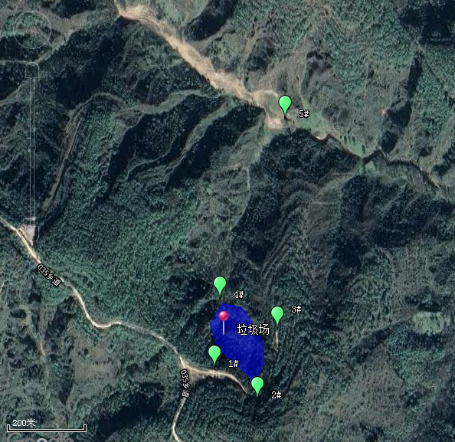图4.2-1 地下水监测点位图

表4.2-8 地下水监测结果表
项目 | 1#库区右侧 |  |  | 2#垃圾场上游 |  |  | 3#库区左侧 |  |  | 4#库区下游50m |  |  | 5#库区下游100m |  |  | 标准值
项目 | 9.27 | 9.28 | 9.29 | 9.27 | 9.28 | 9.29 | 9.27 | 9.28 | 9.29 | 9.27 | 9.28 | 9.29 | 9.27 | 9.28 | 9.29 | 标准值
水位 | 71.5 | 72 | 72.5 | 65.6 | 64.4 | 66.7 | 59.7 | 54.6 | 60.8 | 1.2 | 1.2 | 1.2 | 1.1 | 1 | 1.1 | /
pH | 8.19 | 8.1 | 8.14 | 8.3 | 8.28 | 8.26 | 8.23 | 8.25 | 8.2 | 7.57 | 7.51 | 7.52 | 7.68 | 7.46 | 7.51 | 6.5-8.5
总硬度 | 241 | 241 | 242 | 208 | 208 | 209 | 214 | 214 | 213 | 331 | 331 | 330 | 325 | 324 | 325 | 450
氨氮 | 0.215 | 0.207 | 0.235 | 0.329 | 0.324 | 0.321 | 0.306 | 0.298 | 0.308 | 0.308 | 0.303 | 0.301 | 0.258 | 0.253 | 0.253 | 0.5
耗氧量 | 0.99 | 1.15 | 1.07 | 1.19 | 1.24 | 1.2 | 1.24 | 1.28 | 1.25 | 1.32 | 1.36 | 1.33 | 2.4 | 2.15 | 2.37 | 3
溶解性总固体 | 164 | 164 | 168 | 183 | 195 | 180 | 138 | 148 | 140 | 390 | 398 | 380 | 197 | 195 | 195 | 1000
挥发酚 | 0.0017 | 0.0015 | 0.0015 | 0.0009 | 0.0011 | 0.0011 | 0.0011 | 0.0011 | 0.0011 | 0.0003L | 0.0003L | 0.0003L | 0.0003L | 0.0003L | 0.0003L | 0.002
氰化物 | 0.004L | 0.004L | 0.004L | 0.004L | 0.004L | 0.004L | 0.004L | 0.004L | 0.004L | 0.004L | 0.004L | 0.004L | 0.004L | 0.004L | 0.004L | 0.05
氟化物 | 0.51 | 0.48 | 0.49 | 0.73 | 0.7 | 0.71 | 0.75 | 0.52 | 0.71 | 0.47 | 0.7 | 0.49 | 0.55 | 0.73 | 0.53 | 1
氯化物 | 6.2 | 6.4 | 6 | 7.6 | 7.4 | 7.8 | 6.6 | 6.9 | 6.8 | 15.4 | 15.7 | 15.5 | 32.9 | 33.2 | 33 | 250
硝酸盐氮 | 0.167 | 0.168 | 0.168 | 0.068 | 0.069 | 0.067 | 0.125 | 0.125 | 0.125 | 0.16 | 0.16 | 0.16 | 0.08L | 0.08L | 0.08L | 20
亚硝酸盐氮 | 0.01 | 0.01 | 0.011 | 0.042 | 0.041 | 0.041 | 0.015 | 0.015 | 0.016 | 0.015 | 0.014 | 0.015 | 0.007 | 0.008 | 0.008 | 1
硫酸盐 | 5.15 | 6.02 | 5.58 | 4.93 | 5.8 | 5.37 | 5.37 | 6.67 | 6.02 | 45.9 | 46.7 | 46.4 | 88.5 | 87.8 | 88 | 250
阴离子表面活性剂 | 0.006 | 0.006 | 0.006 | 0.005 | 0.005 | 0.005 | 0.005 | 0.005 | 0.005 | 0.005 | 0.005 | 0.005 | 0.005 | 0.005 | 0.005 | 0.3
六价铬 | 0.009 | 0.009 | 0.009 | 0.005 | 0.005 | 0.005 | 0.007 | 0.007 | 0.007 | 0.009 | 0.007 | 0.009 | 0.009 | 0.009 | 0.009 | 0.05
砷 | 0.0003L | 0.0003L | 0.0003L | 0.0003L | 0.0003L | 0.0003L | 0.0003L | 0.0003L | 0.0003L | 0.0003L | 0.0003L | 0.0003L | 0.0003L | 0.0003L | 0.0003L | 0.01
汞 | 0.00004L | 0.00004L | 0.00004L | 0.00004L | 0.00004L | 0.00004L | 0.00004L | 0.00004L | 0.00004L | 0.00004L | 0.00004L | 0.00004L | 0.00004L | 0.00004L | 0.00004L | 0.001
铅 | 0.01L | 0.01L | 0.01L | 0.01L | 0.01L | 0.01L | 0.01L | 0.01L | 0.01L | 0.01L | 0.01L | 0.01L | 0.01L | 0.01L | 0.01L | 0.01
镉 | 0.001L | 0.001L | 0.001L | 0.001L | 0.001L | 0.001L | 0.001L | 0.001L | 0.001L | 0.001L | 0.001L | 0.001L | 0.001L | 0.001L | 0.001L | 0.005
铁 | 0.03L | 0.03L | 0.03L | 0.266 | 0.219 | 0.236 | 0.036 | 0.031 | 0.033 | 0.03L | 0.03L | 0.03L | 0.03L | 0.03L | 0.03L | 0.3
锰 | 0.01L | 0.01L | 0.01L | 0.01L | 0.01L | 0.01L | 0.01L | 0.01L | 0.01L | 0.053 | 0.051 | 0.052 | 0.144 | 0.142 | 0.138 | 0.1
总大肠菌群 | <2 | <2 | <2 | <2 | <2 | <2 | <2 | <2 | <2 | <2 | <2 | <2 | <2 | <2 | <2 | 3
细菌总数 | 40 | 40 | 40 | 40 | 50 | 50 | 50 | 50 | 50 | 50 | 40 | 50 | 60 | 60 | 60 | 100
水位单位: m；pH无量纲；总大肠菌群、菌落总数单位：个/L

6、地下水环境质量现状评价
（1）评价方法
地下水水质现状评价应采用标准指数法进行评价。标准指数＞1，表明该水质因子已超过了规定的水质标准，指数值越大，超标越严重。标准指数计算公式分为以下两种情况：
对于评价标准为定值的水质因子，其标准指数计算公式：
式中：P_{i}——第i个水质因子的标准指数，量纲为1；
C_{i}——第i个水质因子的监测质量浓度值，mg/L；
C_{si}——第i个水质因子的标准质量浓度值，mg/L（采用III级标准）。
对于评价标准为区间值的水质因子（如pH值），其标准指数计算公式：
pH≤7时
pH＞7时
式中：P_{pH}——pH的标准指数，量纲为1；
pH——pH监测值；
pH_{su}——标准中pH的上限值；
pH_{sd}——标准中pH的下限值。
- 现状评价结果
现状评价结果统计见表4.2-9。

表4.2-9 评价结果统计表 单位：mg/L
序号 | 项目 | 1#库区右侧 |  |  | 标准值 | 浓度范围 | S_{i,j}范围 | 超标率（%） | 最大超标倍数
序号 | 项目 | 2019.9.27 | 2019.9.28 | 2019.9.29
1 | 水位 | 71.5 | 72 | 72.5
2 | pH | 8.19 | 8.1 | 8.14 | 6.5-8.5 | 8.1~8.19 | 0.733~0793 | 0 | 0
3 | 总硬度 | 241 | 241 | 242 | 450 | 241~242 | 0.536~0.538 | 0 | 0
4 | 氨氮 | 0.215 | 0.207 | 0.235 | 0.5 | 0.207~0.235 | 0.414~0.47 | 0 | 0
5 | 耗氧量 | 0.99 | 1.15 | 1.07 | 3 | 0.99~1.15 | 0.33~0.383 | 0 | 0
6 | 溶解性总固体 | 164 | 164 | 168 | 1000 | 164~168 | 0.164~0.168 | 0 | 0
7 | 挥发酚 | 0.0017 | 0.0015 | 0.0015 | 0.002 | 0.0015~0.0017 | 0.75~0.85 | 0 | 0
8 | 氰化物 | 0.004L | 0.004L | 0.004L | 0.05 | 0.004L | / | 0 | 0
9 | 氟化物 | 0.51 | 0.48 | 0.49 | 1 | 0.48~0.51 | 0.48~0.51 | 0 | 0
10 | 氯化物 | 6.2 | 6.4 | 6 | 250 | 6~6.4 | 0.024~0.026 | 0 | 0
11 | 硝酸盐氮 | 0.167 | 0.168 | 0.168 | 20 | 0.167~0.168 | 0.00835~0.0084 | 0 | 0
12 | 亚硝酸盐氮 | 0.01 | 0.01 | 0.011 | 1 | 0.01~0.011 | 0.01~0.011 | 0 | 0
13 | 硫酸盐 | 5.15 | 6.02 | 5.58 | 250 | 5.15~6.02 | 0.021~0.024 | 0 | 0
14 | 阴离子表面活性剂 | 0.006 | 0.006 | 0.006 | 0.3 | 0.006 | 0.02 | 0 | 0
15 | 六价铬 | 0.009 | 0.009 | 0.009 | 0.05 | 0.009 | 0.18 | 0 | 0
16 | 砷 | 0.0003L | 0.0003L | 0.0003L | 0.01 | 0.0003L | / | 0 | 0
17 | 汞 | 0.00004L | 0.00004L | 0.00004L | 0.001 | 0.00004L | / | 0 | 0
18 | 铅 | 0.01L | 0.01L | 0.01L | 0.01 | 0.01L | / | 0 | 0
19 | 镉 | 0.001L | 0.001L | 0.001L | 0.005 | 0.001L | / | 0 | 0
20 | 铁 | 0.03L | 0.03L | 0.03L | 0.3 | 0.03L | / | 0 | 0
21 | 锰 | 0.01L | 0.01L | 0.01L | 0.1 | 0.01L | / | 0 | 0
22 | 总大肠菌群 | <2 | <2 | <2 | 3 | <2 | / | 0 | 0
23 | 细菌总数 | 40 | 40 | 40 | 100 | 40 | 0.4 | 0 | 0
序号 | 项目 | 2#垃圾场上游 |  |  | 标准值 | 浓度范围 | S_{i,j}范围 | 超标率（%） | 最大超标倍数
序号 | 项目 | 2019.9.27 | 2019.9.28 | 2019.9.29
1 | 水位 | 65.6 | 64.4 | 66.7
2 | pH | 8.3 | 8.28 | 8.26 | 6.5-8.5 | 8.26~8.3 | 0.84~0.867 | 0 | 0
3 | 总硬度 | 208 | 208 | 209 | 450 | 208~209 | 0.462~0.464 | 0 | 0
4 | 氨氮 | 0.329 | 0.324 | 0.321 | 0.5 | 0.321~0.329 | 0.642~0.658 | 0 | 0
5 | 耗氧量 | 1.19 | 1.24 | 1.2 | 3 | 1.19~1.24 | 0.397~0.413 | 0 | 0
6 | 溶解性总固体 | 183 | 195 | 180 | 1000 | 180~195 | 0.18~0.195 | 0 | 0
7 | 挥发酚 | 0.0009 | 0.0011 | 0.0011 | 0.002 | 0.0009~0.0011 | 0.45~0.55 | 0 | 0
8 | 氰化物 | 0.004L | 0.004L | 0.004L | 0.05 | 0.004L | / | 0 | 0
9 | 氟化物 | 0.73 | 0.7 | 0.71 | 1 | 0.7~0.73 | 0.7~0.73 | 0 | 0
10 | 氯化物 | 7.6 | 7.4 | 7.8 | 250 | 7.4~7.8 | 0.0296~0.0312 | 0 | 0
11 | 硝酸盐氮 | 0.068 | 0.069 | 0.067 | 20 | 0.067~0.069 | 0.00335~0.00345 | 0 | 0
12 | 亚硝酸盐氮 | 0.042 | 0.041 | 0.041 | 1 | 0.041~0.042 | 0.041~0.042 | 0 | 0
13 | 硫酸盐 | 4.93 | 5.8 | 5.37 | 250 | 4.93~5.8 | 0.019~0.023 | 0 | 0
14 | 阴离子表面活性剂 | 0.005 | 0.005 | 0.005 | 0.3 | 0.005 | 0.016 | 0 | 0
15 | 六价铬 | 0.005 | 0.005 | 0.005 | 0.05 | 0.005 | 0.1 | 0 | 0
16 | 砷 | 0.0003L | 0.0003L | 0.0003L | 0.01 | 0.0003L | / | 0 | 0
17 | 汞 | 0.00004L | 0.00004L | 0.00004L | 0.001 | 0.00004L | / | 0 | 0
18 | 铅 | 0.01L | 0.01L | 0.01L | 0.01 | 0.01L | / | 0 | 0
19 | 镉 | 0.001L | 0.001L | 0.001L | 0.005 | 0.001L | / | 0 | 0
20 | 铁 | 0.266 | 0.219 | 0.236 | 0.3 | 0.219~0.266 | / | 0 | 0
21 | 锰 | 0.01L | 0.01L | 0.01L | 0.1 | 0.01L | / | 0 | 0
22 | 总大肠菌群 | <2 | <2 | <2 | 3 | <2 | / | 0 | 0
23 | 细菌总数 | 40 | 50 | 50 | 100 | 40~50 | 0.4~0.5 | 0 | 0
序号 | 项目 | 3#库区左侧 |  |  | 标准值 | 浓度范围 | S_{i,j}范围 | 超标率（%） | 最大超标倍数
序号 | 项目 | 2019.9.27 | 2019.9.28 | 2019.9.29
1 | 水位 | 59.7 | 54.6 | 60.8
2 | pH | 8.23 | 8.25 | 8.2 | 6.5-8.5 | 8.2~8.25 | 0.8~0.833 | 0 | 0
3 | 总硬度 | 214 | 214 | 213 | 450 | 213~214 | 0.473~0.476 | 0 | 0
4 | 氨氮 | 0.306 | 0.298 | 0.308 | 0.5 | 0.298~0.308 | 0.596~0.616 | 0 | 0
5 | 耗氧量 | 1.24 | 1.28 | 1.25 | 3 | 1.24~1.28 | 0.413~0.427 | 0 | 0
6 | 溶解性总固体 | 138 | 148 | 140 | 1000 | 138~148 | 0.138~0.148 | 0 | 0
7 | 挥发酚 | 0.0011 | 0.0011 | 0.0011 | 0.002 | 0.0011 | 0.55 | 0 | 0
8 | 氰化物 | 0.004L | 0.004L | 0.004L | 0.05 | 0.004L | / | 0 | 0
9 | 氟化物 | 0.75 | 0.52 | 0.71 | 1 | 0.52~0.75 | 0.52~0.75 | 0 | 0
10 | 氯化物 | 6.6 | 6.9 | 6.8 | 250 | 6.6~6.9 | 0.0264~0.0276 | 0 | 0
11 | 硝酸盐氮 | 0.125 | 0.125 | 0.125 | 20 | 0.125 | 0.00625 | 0 | 0
12 | 亚硝酸盐氮 | 0.015 | 0.015 | 0.016 | 1 | 0.015~0.016 | 0.015~0.016 | 0 | 0
13 | 硫酸盐 | 5.37 | 6.67 | 6.02 | 250 | 5.37~6.67 | 0.021~0.027 | 0 | 0
14 | 阴离子表面活性剂 | 0.005 | 0.005 | 0.005 | 0.3 | 0.005 | 0.017 | 0 | 0
15 | 六价铬 | 0.007 | 0.007 | 0.007 | 0.05 | 0.007 | 0.14 | 0 | 0
16 | 砷 | 0.0003L | 0.0003L | 0.0003L | 0.01 | 0.0003L | / | 0 | 0
17 | 汞 | 0.00004L | 0.00004L | 0.00004L | 0.001 | 0.00004L | / | 0 | 0
18 | 铅 | 0.01L | 0.01L | 0.01L | 0.01 | 0.01L | / | 0 | 0
19 | 镉 | 0.001L | 0.001L | 0.001L | 0.005 | 0.001L | / | 0 | 0
20 | 铁 | 0.036 | 0.031 | 0.033 | 0.3 | 0.03L | / | 0 | 0
21 | 锰 | 0.01L | 0.01L | 0.01L | 0.1 | 0.01L | / | 0 | 0
22 | 总大肠菌群 | <2 | <2 | <2 | 3 | <2 | / | 0 | 0
23 | 细菌总数 | 50 | 50 | 50 | 100 | 50 | 0.5 | 0 | 0
序号 | 项目 | 4#库区下游50m |  |  | 标准值 | 浓度范围 | S_{i,j}范围 | 超标率（%） | 最大超标倍数
序号 | 项目 | 2019.9.27 | 2019.9.28 | 2019.9.29
1 | 水位 | 1.2 | 1.2 | 1.2
2 | pH | 7.57 | 7.51 | 7.52 | 6.5-8.5 | 7.51~7.57 | 0.34~0.38 | 0 | 0
3 | 总硬度 | 331 | 331 | 330 | 450 | 330~331 | 0.733~0.736 | 0 | 0
4 | 氨氮 | 0.308 | 0.303 | 0.301 | 0.5 | 0.301~0.308 | 0.602~0.616 | 0 | 0
5 | 耗氧量 | 1.32 | 1.36 | 1.33 | 3 | 1.32~1.36 | 0.44~0.453 | 0 | 0
6 | 溶解性总固体 | 390 | 398 | 380 | 1000 | 380~398 | 0.38~0.398 | 0 | 0
7 | 挥发酚 | 0.0003L | 0.0003L | 0.0003L | 0.002 | 0.0003L | / | 0 | 0
8 | 氰化物 | 0.004L | 0.004L | 0.004L | 0.05 | 0.004L | / | 0 | 0
9 | 氟化物 | 0.47 | 0.7 | 0.49 | 1 | 0.47~0.49 | 0.47~0.49 | 0 | 0
10 | 氯化物 | 15.4 | 15.7 | 15.5 | 250 | 15.4~15.7 | 0.0616~0.0628 | 0 | 0
11 | 硝酸盐氮 | 0.16 | 0.16 | 0.16 | 20 | 0.16 | 0.008 | 0 | 0
12 | 亚硝酸盐氮 | 0.015 | 0.014 | 0.015 | 1 | 0.014~0.015 | 0.014~0.015 | 0 | 0
13 | 硫酸盐 | 45.9 | 46.7 | 46.4 | 250 | 45.9~46.7 | 0.184~0.187 | 0 | 0
14 | 阴离子表面活性剂 | 0.005 | 0.005 | 0.005 | 0.3 | 0.005 | 0.017 | 0 | 0
15 | 六价铬 | 0.009 | 0.007 | 0.009 | 0.05 | 0.007~0.009 | 0.14~0.18 | 0 | 0
16 | 砷 | 0.0003L | 0.0003L | 0.0003L | 0.01 | 0.0003L | / | 0 | 0
17 | 汞 | 0.00004L | 0.00004L | 0.00004L | 0.001 | 0.00004L | / | 0 | 0
18 | 铅 | 0.01L | 0.01L | 0.01L | 0.01 | 0.01L | / | 0 | 0
19 | 镉 | 0.001L | 0.001L | 0.001L | 0.005 | 0.001L | / | 0 | 0
20 | 铁 | 0.03L | 0.03L | 0.03L | 0.3 | 0.03L | / | 0 | 0
21 | 锰 | 0.053 | 0.051 | 0.052 | 0.1 | 0.01L | / | 0 | 0
22 | 总大肠菌群 | <2 | <2 | <2 | 3 | <2 | / | 0 | 0
23 | 细菌总数 | 50 | 40 | 50 | 100 | 40~50 | 0.4~0.5 | 0 | 0
序号 | 项目 | 5#库区下游100m |  |  | 标准值 | 浓度范围 | S_{i,j}范围 | 超标率（%） | 最大超标倍数
序号 | 项目 | 2019.9.27 | 2019.9.28 | 2019.9.29
1 | 水位 | 1.1 | 1 | 1.1
2 | pH | 7.68 | 7.46 | 7.51 | 6.5-8.5 | 7.46~7.68 | 0.307~0.45 | 0 | 0
3 | 总硬度 | 325 | 324 | 325 | 450 | 324~325 | 0.72~0.722 | 0 | 0
4 | 氨氮 | 0.258 | 0.253 | 0.253 | 0.5 | 0.253~0.258 | 0.506~0.516 | 0 | 0
5 | 耗氧量 | 2.4 | 2.15 | 2.37 | 3 | 2.15~2.4 | 0.717~0.8 | 0 | 0
6 | 溶解性总固体 | 197 | 195 | 195 | 1000 | 195~197 | 0.195~0.197 | 0 | 0
7 | 挥发酚 | 0.0003L | 0.0003L | 0.0003L | 0.002 | 0.0003L | / | 0 | 0
8 | 氰化物 | 0.004L | 0.004L | 0.004L | 0.05 | 0.004L | / | 0 | 0
9 | 氟化物 | 0.55 | 0.73 | 0.53 | 1 | 0.53~0.73 | 0.53~0.73 | 0 | 0
10 | 氯化物 | 32.9 | 33.2 | 33 | 250 | 32.9~33.3 | 0.132~0.133 | 0 | 0
11 | 硝酸盐氮 | 0.08L | 0.08L | 0.08L | 20 | 0.08L | / | 0 | 0
12 | 亚硝酸盐氮 | 0.007 | 0.008 | 0.008 | 1 | 0.007~0.008 | 0.007~0.008 | 0 | 0
13 | 硫酸盐 | 88.5 | 87.8 | 88 | 250 | 87.8~88.5 | 0.351~0.354 | 0 | 0
14 | 阴离子表面活性剂 | 0.005 | 0.005 | 0.005 | 0.3 | 0.005 | 0.017 | 0 | 0
15 | 六价铬 | 0.009 | 0.009 | 0.009 | 0.05 | 0.009 | 0.18 | 0 | 0
16 | 砷 | 0.0003L | 0.0003L | 0.0003L | 0.01 | 0.0003L | / | 0 | 0
17 | 汞 | 0.00004L | 0.00004L | 0.00004L | 0.001 | 0.00004L | / | 0 | 0
18 | 铅 | 0.01L | 0.01L | 0.01L | 0.01 | 0.01L | / | 0 | 0
19 | 镉 | 0.001L | 0.001L | 0.001L | 0.005 | 0.001L | / | 0 | 0
20 | 铁 | 0.03L | 0.03L | 0.03L | 0.3 | 0.03L | / | 0 | 0
21 | 锰 | 0.144 | 0.142 | 0.138 | 0.1 | 0.01L | / | 0 | 0
22 | 总大肠菌群 | <2 | <2 | <2 | 3 | <2 | / | 0 | 0
23 | 细菌总数 | 60 | 60 | 60 | 100 | 60 | 0.6 | 0 | 0
根据评价结果，所测监测因子均能满足《地下水质量标准》（GB14848-2017）中III类标准，因此，地下水质量综合类别为III类。

4.2.3土壤环境质量现状监测与评价
为了解土壤环境质量现状，建设单位委托中铁西北科学研究院有限公司工程检测试验中心于2019年10月8日对宁县盘克镇垃圾填埋场项目区域土壤现状进行监测。
1、监测点位
根据《环境影响评价技术导则 土壤环境（试行）》（HJ964-2018），土壤评价等级为三级，因此，土壤环境质量现状监测厂内共设置3个表层样点，在0～20m取样。分别为：1#渗滤液处理区设一个表层样，2#垃圾场库区上游设置一个监测点，3#垃圾坝附近设一个监测点。
2、监测项目
砷、镉、六价铬、铜、铅、汞、镍、四氯化碳、氯仿、氯甲烷、1,1-二氯乙烷、1,2-二氯乙烷、1,1-二氯乙烯、顺-1,2-二氯乙烯、反-1,2-二氯乙烯、二氯甲烷、1,2-二氯丙烷、1,1,1,2-四氯乙烷、1,1,2,2-四氯乙烷、四氯乙烯、1,1,1-三氯乙烷、1,1,2-三氯乙烷、三氯乙烯、1,2,3-三氯丙烷、氯乙烯、苯、氯苯、1,2-二氯苯、1,4-二氯苯、乙苯、苯乙烯、甲苯、间二甲苯+对二甲苯、邻二甲苯、硝基苯、苯胺、2-氯酚、苯并[a]蒽、苯并[a]芘、苯并[b]荧蒽、苯并[k]荧蒽、䓛、二苯并[a,h]蒽、茚并[1,2,3-cd]芘、萘。
3、监测时间及频次
本次项目共设置3个监测点，采集表层（0-20cm）土壤进行监测。
4、监测分析方法
监测分析方法见表4.2-10。
表4.2-10 监测分析方法表
序号 | 项目 | 单位 | 分析方法 | 依据标准 | 最低检出限
1 | 四氯化碳 | mg/kg | 顶空/气相色谱-质谱法 | HJ 642-2013 | 0.0021
2 | 氯仿 | mg/kg | 顶空/气相色谱-质谱法 | HJ 642-2013 | 0.0015
3 | 氯甲烷 | mg/kg | 吹扫捕集/气相色谱-质谱法 | HJ 605-2011 | 0.001
4 | 1,1-二氯乙烷 | mg/kg | 顶空/气相色谱-质谱法 | HJ 642-2013 | 0.0016
5 | 1,2-二氯乙烷 | mg/kg | 顶空/气相色谱-质谱法 | HJ 642-2013 | 0.0013
6 | 1,1-二氯乙烯 | mg/kg | 顶空/气相色谱-质谱法 | HJ 642-2013 | 0.0008
7 | 顺-1,2-二氯乙烯 | mg/kg | 顶空/气相色谱-质谱法 | HJ 642-2013 | 0.0009
8 | 反-1,2-二氯乙烯 | mg/kg | 顶空/气相色谱-质谱法 | HJ 642-2013 | 0.0009
9 | 二氯甲烷 | mg/kg | 顶空/气相色谱-质谱法 | HJ 642-2013 | 0.0026
10 | 1,2-二氯丙烷 | mg/kg | 顶空/气相色谱-质谱法 | HJ 642-2013 | 0.0019
11 | 1,1,1,2-四氯乙烷 | mg/kg | 顶空/气相色谱-质谱法 | HJ 642-2013 | 0.001
12 | 1,1,2,2-四氯乙烷 | mg/kg | 顶空/气相色谱-质谱法 | HJ 642-2013 | 0.001
13 | 四氯乙烯 | mg/kg | 顶空/气相色谱-质谱法 | HJ 642-2013 | 0.0008
14 | 1,1,1-三氯乙烷 | mg/kg | 顶空/气相色谱-质谱法 | HJ 642-2013 | 0.0011
15 | 1,1,2-三氯乙烷 | mg/kg | 顶空/气相色谱-质谱法 | HJ 642-2013 | 0.0014
16 | 三氯乙烯 | mg/kg | 顶空/气相色谱-质谱法 | HJ 642-2013 | 0.0009
17 | 1,2,3-三氯丙烷 | mg/kg | 顶空/气相色谱-质谱法 | HJ 642-2013 | 0.0001
18 | 氯乙烯 | mg/kg | 顶空/气相色谱-质谱法 | HJ 642-2013 | 0.0015
19 | 苯 | mg/kg | 顶空/气相色谱-质谱法 | HJ 642-2013 | 0.0016
20 | 氯苯 | mg/kg | 顶空/气相色谱-质谱法 | HJ 642-2013 | 0.0011
21 | 1,2-二氯苯 | mg/kg | 顶空/气相色谱-质谱法 | HJ 642-2013 | 0.001
22 | 1,4-二氯苯 | mg/kg | 顶空/气相色谱-质谱法 | HJ 642-2013 | 0.0012
23 | 乙苯 | mg/kg | 顶空/气相色谱-质谱法 | HJ 642-2013 | 0.0012
24 | 苯乙烯 | mg/kg | 顶空/气相色谱-质谱法 | HJ 642-2013 | 0.0016
25 | 甲苯 | mg/kg | 顶空/气相色谱-质谱法 | HJ 642-2013 | 0.0002
26 | 间+对二甲苯 | mg/kg | 顶空/气相色谱-质谱法 | HJ 642-2013 | 0.0036
27 | 邻二甲苯 | mg/kg | 顶空/气相色谱-质谱法 | HJ 642-2013 | 0.0013
28 | 硝基苯 | mg/kg | 气相色谱-质谱法 | HJ 834-2017 | 0.09
29 | 苯胺 | mg/kg | 气相色谱-质谱法 | HJ 350-2007 | 0.5
30 | 2,-氯酚 | mg/kg | 气相色谱-质谱法 | HJ 834-2017 | 0.06
31 | 苯并【ａ】蒽 | mg/kg | 高效液相色谱法 | HJ 784-2016 | 0.0003
32 | 苯并【ａ】芘 | mg/kg | 高效液相色谱法 | HJ 784-2016 | 0.0004
33 | 苯并【ｂ】荧蒽 | mg/kg | 高效液相色谱法 | HJ 784-2016 | 0.0005
34 | 苯并【k】荧蒽 | mg/kg | 高效液相色谱法 | HJ 784-2016 | 0.0004
35 | 䓛 | mg/kg | 高效液相色谱法 | HJ 784-2016 | 0.0003
36 | 二苯并【ａ、h】蒽 | mg/kg | 高效液相色谱法 | HJ 784-2016 | 0.0005
37 | 茚并【1,2,3-cd】芘 | mg/kg | 高效液相色谱法 | HJ 784-2016 | 0.0005
38 | 萘 | mg/kg | 高效液相色谱法 | HJ 784-2016 | 0.0003
39 | 汞 | mg/kg | 原子荧光法 | HJ 680-2013 | 0.002
40 | 砷 | mg/kg | 原子荧光法 | HJ 680-2013 | 0.01
41 | 镉 | mg/kg | 原子吸收法 | GB/T 17141-1997 | 0.01
42 | 铅 | mg/kg | 原子吸收法 | GB/T 17141-1997 | 0.1
43 | 铜 | mg/kg | 原子吸收法 | GB/T 17138-1997 | 1
44 | 镍 | mg/kg | 原子吸收法 | GB/T 17139-1997 | 5
45 | 六价铬 | mg/kg | 碱消解/火焰原子吸收分光度法 | HJ 687-2014 | 2
5、监测结果
监测结果见表4.2-11。
4.2-11 监测结果表 单位：mg/kg pH无量纲
项目 | CAS No# | 报告限 | 单位 | 1#土壤 | 2#土壤 | 3#土壤
类别：重金属和无机物
砷 | 7440-38-2 | 0.01 | mg/kg | 11.4 | 12.7 | 12
镉 | 7440-43-9 | 0.01 | mg/kg | 0.06 | 0.08 | 0.08
铬(六价 ) | 18540-29-9 | 0.5 | mg/kg | <0.5 | <0.5 | <0.5
铜 | 7440-50-8 | 1 | mg/kg | 19 | 25 | 21
铅 | 7439-92-1 | 0.1 | mg/kg | 13.2 | 13.9 | 12.5
汞 | 7439-97-6 | 0.002 | mg/kg | 0.014 | 0.021 | 0.018
镍 | 7440-02-0 | 3 | mg/kg | 39 | 44 | 38
类别：挥发性有机物
四氯化碳 | 56-23-5 | 1.3 | μg/kg | <1.3 | <1.3 | <1.3
氯仿 | 67-66-3 | 1.1 | μg/kg | <1.1 | <1.1 | <1.1
氯甲烷 | 74-87-3 | 1 | μg/kg | <1 | <1 | <1
1,1-二氯乙烷 | 75-34-3 | 1.2 | μg/kg | <1.2 | <1.2 | <1.2
1,2-二氯乙烷 | 107-06-2 | 1.3 | μg/kg | <1.3 | <1.3 | <1.3
1,1-二氯乙烯 | 75-35-4 | 1 | μg/kg | <1 | <1 | <1
顺-1,2-二氯乙烯 | 156-59-2 | 1.3 | μg/kg | <1.3 | <1.3 | <1.3
反-1,2-二氯乙烯 | 156-60-5 | 1.4 | μg/kg | <1.4 | <1.4 | <1.4
二氯甲烷 | 1975/9/2 | 1.5 | μg/kg | <1.5 | <1.5 | <1.5
1,2-二氯丙烷 | 78-87-5 | 1.1 | μg/kg | <1.1 | <1.1 | <1.1
1,1,1,2-四氯乙烷 | 630-20-6 | 1.2 | μg/kg | <1.2 | <1.2 | <1.2
1,1,2,2-四氯乙烷 | 79-34-5 | 1.2 | μg/kg | <1.2 | <1.2 | <1.2
四氯乙烯 | 127-18-4 | 1.4 | μg/kg | <1.4 | <1.4 | <1.4
1,1,1-三氯乙烷 | 71-55-6 | 1.3 | μg/kg | <1.3 | <1.3 | <1.3
1,1,2-三氯乙烷 | 79-00-5 | 1.2 | μg/kg | <1.2 | <1.2 | <1.2
三氯乙烯 | 1979/1/6 | 1.2 | μg/kg | <1.2 | <1.2 | <1.2
1,2,3-三氯丙烷 | 96-18-4 | 1.2 | μg/kg | <1.2 | <1.2 | <1.2
氯乙烯 | 1975/1/4 | 1 | μg/kg | <1 | <1 | <1
苯 | 71-43-2 | 1.9 | μg/kg | <1.9 | <1.9 | <1.9
氯苯 | 108-90-7 | 1.2 | μg/kg | <1.2 | <1.2 | <1.2
1,2-二氯苯 | 95-50-1 | 1.5 | μg/kg | <1.5 | <1.5 | <1.5
1,4-二氯苯 | 106-46-7 | 1.5 | μg/kg | <1.5 | <1.5 | <1.5
乙苯 | 100-41-4 | 1.2 | μg/kg | <1.2 | <1.2 | <1.2
苯乙烯 | 100-42-5 | 1.1 | μg/kg | <1.1 | <1.1 | <1.1
甲苯 | 108-88-3 | 1.3 | μg/kg | <1.3 | <1.3 | <1.3
间二甲苯+对二甲苯 | 108-38-3/106-42-3 | 1.2 | μg/kg | <1.2 | <1.2 | <1.2
邻二甲苯 | 95-47-6 | 1.2 | μg/kg | <1.2 | <1.2 | <1.2
类别：半挥发性有机物
硝基苯 | 98-95-3 | 0.09 | mg/kg | <0.09 | <0.09 | <0.09
苯胺 | 62-53-3 | 0.1 | mg/kg | <0.1 | <0.1 | <0.1
2-氯酚 | 95-57-8 | 0.06 | mg/kg | <0.06 | <0.06 | <0.06
苯并[a]蒽 | 56-55-3 | 0.1 | mg/kg | <0.1 | <0.1 | <0.1
苯并[a]芘 | 50-32-8 | 0.1 | mg/kg | <0.1 | <0.1 | <0.1
苯并[b]荧蒽 | 205-99-2 | 0.1 | mg/kg | <0.1 | <0.1 | <0.1
苯并[k]荧蒽 | 207-08-9 | 0.1 | mg/kg | <0.1 | <0.1 | <0.1
䓛 | 218-01-9 | 0.1 | mg/kg | <0.1 | <0.1 | <0.1
二苯并 [a,h]蒽 | 53-70-3 | 0.1 | mg/kg | <0.1 | <0.1 | <0.1
茚并 [1,2,3-cd]芘 | 193-39-5 | 0.1 | mg/kg | <0.1 | <0.1 | <0.1
萘 | 91-20-3 | 0.09 | mg/kg | <0.09 | <0.09 | <0.09
- 评价结果
由监测结果可知，项目所有监测项目均满足《土壤环境质量-建设用地土壤污染风险管控标准（试行）》（GB36600-2018）筛选值，土壤环境质量现状较好。

4.2.4声环境质量现状监测与评价
为了解声环境质量现状，建设单位委托中铁西北科学研究院有限公司工程检测试验中心于2019年9月26日~27日对宁县盘克镇垃圾填埋场项目项目区域声环境质量现状进行监测。
1、监测点位
根据项目情况及环境特征，声环境质量现状监测共布设4个监测点，在场区四周各设1个监测点。
2、监测项目
昼夜等效连续A声级L_{Aeq}。
3、监测时间
2019年9月26日~27日，连续2天，昼间和夜间各监测一次，每次监测20min。监测按照《声环境质量标准》（GB3096-2008）的规定进行：昼间06:00～22:00，夜间：22:00～次日06:00。
4、监测方法
本次监测所用仪器为AWA5680多功能声级计，监测方法严格按照《声环境质量标准》(GB3096－2008)的规定进行。
5、监测结果
监测结果见表4.2-12。
表4.2-12 监测结果表
监测时间  监测点位 | Leq dB(A)等效声级
监测时间  监测点位 | 2019.9.26 |  | 2019.9.27
监测时间  监测点位 | 昼间 | 夜间 | 昼间 | 夜间
厂界东 | 47 | 40 | 48 | 41
厂界南 | 48 | 40 | 48 | 40
厂界西 | 48 | 41 | 48 | 40
厂界北 | 47 | 42 | 47 | 40
标准值 | 55 | 45 | 55 | 45
6、现状评价
由表4.2-17监测结果可知，本项目厂界昼间、夜间声环境均可满足到《声环境质量标准》（GB3096-2008）中1类标准昼间55dB（A）、夜间45dB（A）的标准限值，项目区声环境质量较好。

5、环境影响预测与评价

5.1施工期环境影响分析

5.1.1施工期废气对环境影响分析
本项目在施工期间产生施工噪声、施工扬尘、施工固废、废水等。工程施工期的影响是暂时的，只要认真制定和落实施工期环保对策措施，工程施工期的环境影响可得到减缓，在施工结束后该影响可以消除。
（1）土石方工程产生的扬尘
施工期间库区开挖、筑坝工程中需进行土石方施工，土石方工程破坏了地表结构，会造成地面扬尘污染，其扬尘量的大小与施工现场条件、管理水平、机械化程度及施工季节、土质及天气等诸多因素有关，较难定量。根据建筑施工工地的有关数据，当风速为2.4-2.9m/s时，建筑工地内的TSP浓度是上风向对照点的1.5～2.3倍，影响范围一般在下风向150m之内：下风向0～50m为重污染带、50～100m为较重污染带、100～150m为轻污染带，受扬尘影响的范围主要包括施工场地周围及下风向的部分地区。
为防治土石方工程扬尘污染，可采取洒水抑尘，保持工作面表层土壤含水率，可大大降低起尘量。另外还可采用围护结构遮挡，可有效减少扬尘向外扩散。对临时堆放的土石方做好围挡和表面覆盖等防护措施。由于施工期较短，采取上述措施后土石方扬尘对周围环境的影响不大。
（2）车辆行驶扬尘
据有关文献资料介绍，在施工过程中，车辆行驶产生的扬尘占总扬尘的40% 以上。车辆行驶产生的扬尘，在完全干燥情况下，可按下列经验公式计算：
式中：Q—汽车行驶的扬尘，kg/km·辆；
V—汽车速度，km/hr；
W—汽车载重量，吨；
P—道路表面粉尘量，kg/m²。
表5.1-1 在不同车速和地面清洁程度的汽车扬尘 单位：kg/辆·km
粉尘量  车速 | 0.1 | 0.2 | 0.3 | 0.4 | 0.5 | 1.0
粉尘量  车速 | (kg/m²) | (kg/m²) | (kg/m²) | (kg/m²) | (kg/m²) | (kg/m²)
5(km/h) | 0.0511 | 0.0859 | 0.1164 | 0.1444 | 0.1707 | 0.2871
10(km/h) | 0.1021 | 0.1717 | 0.2328 | 0.2888 | 0.3414 | 0.5742
15(km/h) | 0.1532 | 0.2576 | 0.3491 | 0.4332 | 0.5121 | 0.8613
25(km/h) | 0.2553 | 0.4293 | 0.5819 | 0.7220 | 0.8536 | 1.4355
表5.1-1为一辆10吨卡车，通过一段长度为1km的路面时，不同路面清洁程度，不同行驶速度情况下的扬尘量。由此可见，在同样路面清洁程度条件下，车速越快，扬尘量越大；而在同样车速情况下，路面越脏，则扬尘量越大。因此限制车辆行驶速度及保持路面的清洁是减少汽车扬尘的最有效手段。
如果施工阶段对施工场地车辆行驶路面勤洒水(每天4～5次)，可以使空气中粉尘量减少70%左右，可以收到很好的降尘效果。洒水的试验资料如表5.1-2。当施工场地洒水频率为4～5次/天时，扬尘造成的TSP污染距离可缩小到20～50m范围内。
表5.1-2 施工阶段使用洒水车降尘试验结果
距路边距离(m) |  | 5 | 20 | 50 | 100
TSP浓度  (mg/m³) | 不洒水 | 10.14 | 2.810 | 1.15 | 0.86
TSP浓度  (mg/m³) | 洒水 | 2.01 | 1.40 | 0.68 | 0.60
（3）堆场扬尘
施工阶段扬尘的另一个来源是露天堆场风力扬尘。由于施工需要，一些建筑材料需露天堆放，在气候干燥又有风的情况下，会产生扬尘，其扬尘量可按堆场起尘的经验公式计算：
式中：Q—起尘量，kg/吨·年；
V₅₀—距地面50m处风速，m/s；
V₀—起尘风速，m/s；
W—尘粒的含水率，%。
起尘风速与粒径和含水率有关，因此减少露天堆放和保证一定的含水率及减少裸露地面是减少风力起尘的有效手段。粉尘在空气中的扩散稀释与风速等气象条件有关，也与粉尘本身的沉降速度有关。不同粒径粉尘的沉降速度见表5.1-3。由表可知，粉尘的沉降速度随粒径的增大而迅速增大。当粒径为250μm时，沉降速度为1.005m/s，因此可以认为当尘粒大于250μm时，主要影响范围在扬尘点下风向近距离范围内。根据类比调查，100米以内扬尘量占总扬尘量的57%左右。
表5.1-3 不同粒径尘粒的沉降速度
粉尘粒径 (μm) | 10 | 20 | 30 | 40 | 50 | 60 | 70
沉降速度 (m/s) | 0.003 | 0.012 | 0.027 | 0.048 | 0.075 | 0.108 | 0.147
粉尘粒径 (μm) | 80 | 90 | 100 | 150 | 200 | 250 | 350
沉降速度 (m/s) | 0.158 | 0.170 | 0.182 | 0.239 | 0.804 | 1.005 | 1.829
粉尘粒径 (μm) | 450 | 550 | 650 | 750 | 850 | 950 | 1050
沉降速度 (m/s) | 2.211 | 2.614 | 3.016 | 3.418 | 3.820 | 4.222 | 4.624
综合上述分析，施工期土石方施工扬尘、施工车辆行驶扬尘和建筑材料堆场扬尘会对施工区域及周边产生一定影响，影响范围约150m，影响程度由近及远递减，施工场界TSP小时浓度可能出现瞬间超标现象。通过对施工现场采取洒水降尘、设置围挡等措施后，对周围环境敏感点的影响较小。

5.1.2施工期废水对环境影响分析
本工程施工期的废水主要是施工营地产生的生活污水和施工生产废水。
项目施工期产生的生活污水主要为施工人员洗漱废水，废水中主要污染物浓度为：COD：400mg/L、BOD：200mg/L、SS：200mg/L，在施工营地设置收集池，施工人员洗漱废水收集后用于厂区洒水降尘。施工期使用旱厕，施工人员粪便排入旱厕定期清掏沤肥。
施工期生产废水主要是混凝土泥浆废水，设沉淀池处理后全部回用，不外排。
因此，施工期不会对地表水造成不利影响。

5.1.3施工期噪声对周围环境的影响分析
施工期噪声主要产生于各种施工机械设备和运输车辆，施工期内主要产噪设备及源强见表5.1-4。
表5.1-4 施工期主要噪声源及源强情况表
序号 | 产噪设备 | 施工阶段 | 源强dB（A） | 产生方式
1 | 推土机 | 场地开挖、筑坝 | 95 | 间歇
2 | 挖掘机 | 场地开挖、筑坝 | 85 | 间歇
3 | 装载机 | 土石装载 | 90 | 间歇
4 | 平地机 | 库区平整 | 90 | 间歇
5 | 运输车辆 | 整个施工期 | 85 | 间歇
由表5.1-1可以看出，噪声影响较大的为场地开挖及土石方装载阶段，其源强值可达到85dB（A）。噪声在无任何屏蔽条件下直线传播衰减，以此为源强各距离范围的等效噪声声级见表5.1-5。

表5.1-5 各距离范围内等效噪声声级
序号 | 机械名称 | 噪声源强  dB(A) | 不同距离的噪声预测值 dB(A)
序号 | 机械名称 | 噪声源强  dB(A) | 15m | 30m | 60m | 120m | 200m
1 | 装载机 | 95 | 85.34 | 79.39 | 75.68 | 67.38 | 85.34
2 | 平地机 | 85 | 75.71 | 69.96 | 63.57 | 57.45 | 75.71
3 | 推土机 | 90 | 80.26 | 74.87 | 68.26 | 62.47 | 80.26
4 | 挖掘机 | 90 | 80.38 | 74.16 | 68.33 | 62.34 | 80.38
5 | 运输车辆 | 85 | 75.61 | 69.71 | 63.42 | 57.5 | 75.61
各施工机械噪声影响范围广，施工区120m处，机械噪声低于70dB(A)，200m外低于55dB(A)，施工期场界噪声能满足《建设施工场界环境噪声排放标准》（GB12523-2011）中规定值（昼间≤70dB（A），夜间≤55dB（A））的要求。因此，只要施工时加强管理，优化施工布置，施工期噪声不会产生扰民影响。

5.1.4施工期振动对周围环境影响分析
振动主要产生于推土机和挖掘机开挖作业过程，具有持续时间短、传播距离近，影响范围小的特点，因而振动对周围环境影响很小。

5.1.5施工期固体废物对环境影响分析
本项目施工期固体废物主要为施工人员生活垃圾。施工期的生活垃圾量很少，施工人员每天约产生15kg左右生活垃圾，主要是少量工人用餐后的废弃饭盒、塑料袋等，如不及时清理，在气温适宜的条件下会滋生蚊虫、产生恶臭、传播疾病。本项目采取即产即清的方法集中收集后交由环卫部门处理处理，可以消除其影响。
施工期土石方在场内周转平衡，工程无弃方。
项目施工期固体废物得到了妥善的处理，不会对环境产生明显不利影响。

5.1.6施工对周围生态环境的影响分析
拟建垃圾场建设过程中，占地范围内的植被将遭到不同程度的破坏。项目直接和间接占用土地的植被将在一定时期内完全遭到破坏，项目施工结束后，随着填埋区的填满，进行覆土封场绿化措施，除道路和生产生活辅助区外，因占地破坏植被面积可逐渐被人工恢复。一般认为，由于施工的扰动，施工间接影响区的植被盖度将减少40%，但随着施工扰动的停止，此部分植被可自然恢复。
工程在施工过程中，栖息于项目建地的动物由于受到惊吓、干扰将四处逃逸，甚至由于施工的伤害而死亡。据现场调查，该区域无国家级珍稀野生保护动物，工程施工过程中如发现各类动物，应妥善加以保护。
垃圾填埋工程土方开挖和移动量大，在施工中由于机械的碾压、人员践踏、土体翻出地表及埋放等过程，使植被遭到铲除和掩埋。地表植被破坏后，遇降雨极易引发水土流失。水土流失的危害主要表现在引起表土流失、破坏土地构型，引起土壤养分流失，降低土壤肥力、影响防洪等。

5.2运营期环境影响预测与评价

5.2.1环境空气
5.2.1.1污染气象特征分析
1、气象
项目距宁县气象观测站38km，地面气象资料可直接采用宁县气象站的常规地面气象观测资料。符合《环境影响评价技术导则 大气环境》（HJ2.2-2018）中的有关规定。AERMOD模式采用宁县站2018年逐日逐时的地面气象观测数据。宁县气象站（53937）地理坐标为东经107.917188度，北纬35.517050度，海拔高度945米。
以下资料根据1999-2018年气象数据统计分析。地面气象数据项目包括：风向、风速、总云量、低云量、干球温度，其中风向、风速、干球温度为每日24次观测数据。
（1）气温
宁县全年平均气温10.4℃，年平均温度变化见表5.2-1和图5.2-1。
表5.2-1 年平均温度变化表
月份 | 1月 | 2月 | 3月 | 4月 | 5月 | 6月 | 7月 | 8月 | 9月 | 10月 | 11月 | 12月 | 全年
温度(℃) | -5.22 | -1.16 | 9.72 | 13.58 | 16.84 | 20.34 | 22.7 | 22.88 | 15.36 | 9.39 | 3.15 | -3.55 | 10.4
（2）风速
宁县全年平均风速月变化见表5.2-2和图5.2-2。
表5.2-2 宁县全年平均风速月变化
月份 | N | NNE | NE | ENE | E | ESE | SE | SSE | S | SSW | SW | WSW | W | WNW | NW | NNW | 平均
1月 | 2.61 | 1.94 | 1.29 | 0.95 | 1.21 | 1.03 | 1.38 | 1.52 | 1.89 | 1.79 | 1.49 | 1.28 | 1.44 | 2.34 | 2.63 | 2.81 | 1.77
2月 | 2.71 | 1.86 | 1.54 | 1.2 | 1.29 | 1.43 | 1.35 | 1.6 | 1.88 | 1.86 | 1.74 | 1.59 | 1.5 | 1.81 | 2.61 | 3.1 | 1.9
3月 | 3.25 | 2.12 | 1.36 | 1.1 | 1.58 | 1.85 | 2.18 | 2.33 | 2.52 | 2.24 | 1.88 | 1.62 | 1.75 | 2.51 | 2.13 | 3.34 | 2.2
4月 | 3.04 | 2.08 | 1.72 | 1.37 | 1.37 | 1.36 | 2.52 | 2.59 | 2.4 | 2.02 | 1.89 | 1.75 | 1.79 | 2.32 | 2.78 | 4.02 | 2.3
5月 | 3.26 | 1.62 | 1.26 | 1.23 | 1.19 | 1.63 | 1.74 | 2.32 | 2.49 | 2.07 | 1.53 | 1.67 | 1.66 | 1.56 | 2.53 | 2.92 | 2.11
6月 | 2.28 | 1.96 | 1.47 | 1.22 | 1.3 | 1.91 | 2.09 | 2.26 | 2.21 | 1.96 | 1.77 | 1.08 | 1.59 | 1.75 | 2.31 | 2.7 | 1.85
7月 | 1.58 | 1.76 | 1.51 | 1.21 | 1.26 | 1.95 | 1.88 | 2.33 | 2.39 | 2.01 | 1.68 | 1.43 | 1.83 | 2.16 | 1.95 | 1.93 | 1.82
8月 | 1.86 | 1.9 | 1.39 | 1.21 | 1.43 | 1.47 | 1.73 | 2.2 | 2.07 | 1.95 | 1.59 | 1.45 | 1.19 | 1.64 | 1.9 | 1.92 | 1.69
9月 | 2.29 | 1.78 | 1.5 | 1.33 | 1.27 | 1.39 | 1.78 | 1.78 | 1.95 | 1.72 | 1.36 | 1.7 | 1.12 | 1.06 | 1.71 | 2.28 | 1.73
10月 | 2.62 | 1.6 | 1.22 | 1.24 | 1.34 | 1.52 | 1.9 | 2.06 | 2.22 | 1.93 | 1.65 | 1.38 | 1.11 | 1.16 | 1.84 | 2.79 | 1.76
11月 | 2.45 | 1.77 | 1.46 | 1.14 | 1.11 | 1.21 | 1.5 | 1.78 | 2.1 | 2.21 | 1.31 | 1.28 | 1.49 | 1.59 | 2.32 | 2.36 | 1.78
12月 | 2.86 | 1.93 | 1.47 | 1.43 | 1.15 | 1.22 | 1.18 | 1.33 | 1.8 | 1.8 | 1.47 | 1.18 | 0.99 | 1.6 | 2.05 | 3.01 | 1.91
全年 | 2.61 | 1.86 | 1.44 | 1.23 | 1.3 | 1.55 | 1.8 | 2.09 | 2.22 | 1.98 | 1.64 | 1.44 | 1.5 | 1.87 | 2.3 | 2.88 | 1.9
春季 | 3.17 | 1.99 | 1.48 | 1.25 | 1.41 | 1.64 | 2.11 | 2.4 | 2.48 | 2.12 | 1.75 | 1.67 | 1.71 | 2.14 | 2.56 | 3.51 | 2.2
夏季 | 1.92 | 1.89 | 1.46 | 1.21 | 1.34 | 1.79 | 1.87 | 2.27 | 2.23 | 1.97 | 1.69 | 1.28 | 1.59 | 1.89 | 2.08 | 2.24 | 1.79
秋季 | 2.43 | 1.71 | 1.39 | 1.23 | 1.25 | 1.4 | 1.74 | 1.88 | 2.09 | 1.93 | 1.46 | 1.39 | 1.29 | 1.31 | 1.92 | 2.45 | 1.76
冬季 | 2.74 | 1.91 | 1.44 | 1.25 | 1.21 | 1.23 | 1.3 | 1.5 | 1.86 | 1.81 | 1.6 | 1.34 | 1.38 | 2 | 2.52 | 3 | 1.86
（3）风向
宁县全年平均风向月变化见表5.2-3，玫瑰图见图5.2-3。
表5.2-2 宁县全年平均风向月变化
月份 | N | NNE | NE | ENE | E | ESE | SE | SSE | S | SSW | SW | WSW | W | WNW | NW | NNW | 静风
1月 | 15.32 | 9.41 | 5.65 | 2.69 | 6.32 | 3.76 | 3.09 | 5.78 | 12.5 | 7.39 | 3.23 | 3.63 | 2.69 | 3.63 | 4.17 | 4.7 | 6.05
2月 | 15.03 | 10.57 | 6.99 | 4.76 | 4.91 | 4.02 | 3.57 | 5.36 | 9.52 | 6.55 | 4.76 | 2.68 | 3.72 | 2.83 | 3.42 | 8.04 | 3.27
3月 | 8.2 | 7.53 | 4.7 | 2.96 | 6.05 | 3.36 | 4.57 | 9.81 | 22.31 | 12.5 | 4.97 | 3.23 | 2.42 | 1.21 | 1.34 | 2.82 | 2.02
4月 | 12.78 | 6.81 | 6.11 | 4.31 | 6.11 | 2.5 | 3.61 | 6.94 | 18.47 | 8.33 | 4.72 | 2.36 | 1.39 | 2.5 | 3.19 | 7.36 | 2.5
5月 | 10.75 | 4.44 | 3.63 | 4.17 | 3.76 | 4.3 | 4.57 | 7.26 | 21.37 | 11.96 | 6.05 | 2.82 | 3.36 | 1.48 | 2.28 | 5.51 | 2.28
6月 | 8.33 | 8.47 | 7.92 | 5 | 6.25 | 5.83 | 4.86 | 8.75 | 15.56 | 7.36 | 4.86 | 2.5 | 2.64 | 2.08 | 1.81 | 3.33 | 4.44
7月 | 7.26 | 4.57 | 8.06 | 5.11 | 7.39 | 5.91 | 10.75 | 9.54 | 18.28 | 6.72 | 2.96 | 0.94 | 2.02 | 2.15 | 1.48 | 2.82 | 4.03
8月 | 9.41 | 9.41 | 7.12 | 6.72 | 9.14 | 4.97 | 7.26 | 8.47 | 14.78 | 7.53 | 3.63 | 2.02 | 1.21 | 1.21 | 1.08 | 1.88 | 4.17
9月 | 15.28 | 10 | 7.22 | 3.89 | 5.42 | 4.31 | 6.39 | 5.69 | 14.31 | 8.33 | 3.33 | 0.83 | 1.25 | 1.39 | 3.06 | 5.42 | 3.89
10月 | 10.08 | 9.95 | 7.93 | 7.26 | 6.45 | 5.11 | 5.65 | 6.18 | 13.31 | 7.53 | 4.17 | 3.09 | 1.48 | 1.34 | 2.28 | 4.03 | 4.17
11月 | 16.81 | 11.25 | 6.67 | 3.89 | 5.28 | 3.47 | 5 | 5.83 | 12.08 | 6.67 | 3.33 | 2.36 | 2.5 | 1.94 | 1.94 | 6.39 | 4.58
12月 | 22.31 | 13.04 | 7.53 | 5.51 | 6.18 | 2.42 | 3.23 | 3.9 | 9.54 | 6.18 | 1.61 | 2.28 | 1.48 | 1.88 | 1.48 | 7.53 | 3.9
全年 | 12.6 | 8.77 | 6.62 | 4.69 | 6.12 | 4.17 | 5.23 | 6.97 | 15.22 | 8.11 | 3.96 | 2.4 | 2.17 | 1.96 | 2.28 | 4.95 | 3.78
春季 | 10.55 | 6.25 | 4.8 | 3.8 | 5.3 | 3.4 | 4.26 | 8.02 | 20.74 | 10.96 | 5.25 | 2.81 | 2.4 | 1.72 | 2.26 | 5.21 | 2.26
夏季 | 8.33 | 7.47 | 7.7 | 5.62 | 7.61 | 5.57 | 7.65 | 8.92 | 16.21 | 7.2 | 3.8 | 1.81 | 1.95 | 1.81 | 1.45 | 2.67 | 4.21
秋季 | 14.01 | 10.39 | 7.28 | 5.04 | 5.72 | 4.3 | 5.68 | 5.91 | 13.23 | 7.51 | 3.62 | 2.11 | 1.74 | 1.56 | 2.43 | 5.27 | 4.21
冬季 | 17.64 | 11.02 | 6.71 | 4.31 | 5.83 | 3.38 | 3.29 | 5 | 10.56 | 6.71 | 3.15 | 2.87 | 2.59 | 2.78 | 3.01 | 6.71 | 4.44
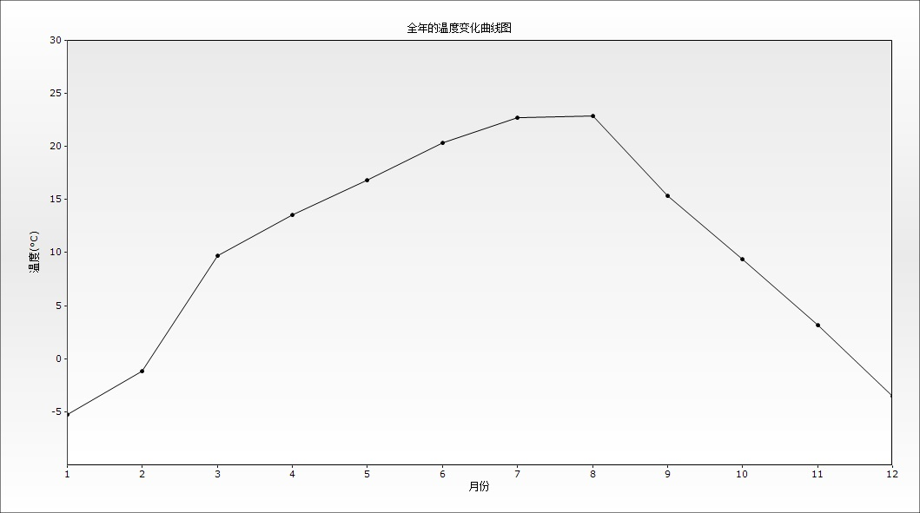
图5.2-1 全年温度变化曲线图
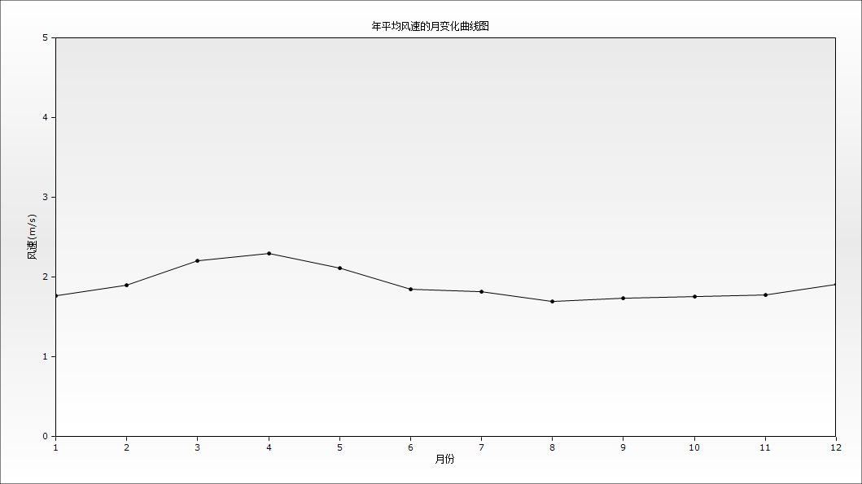
图5.2-2 年平均风速月变化图
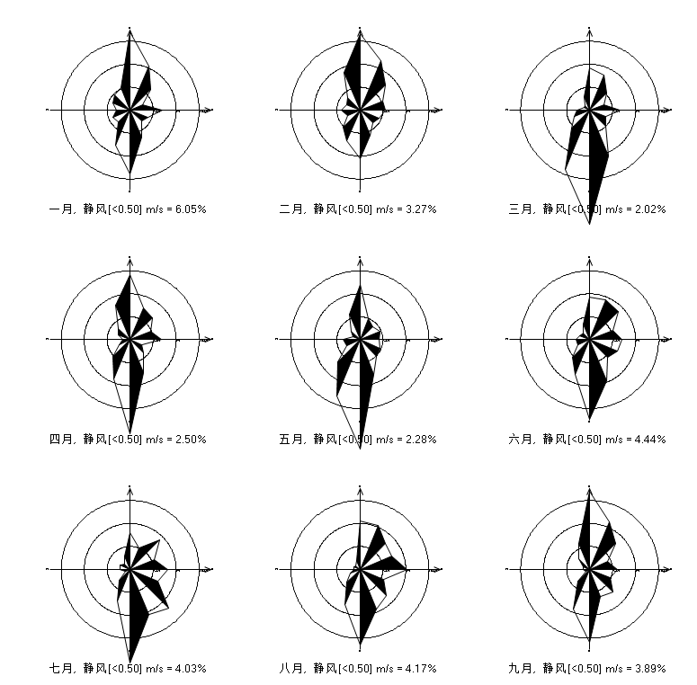

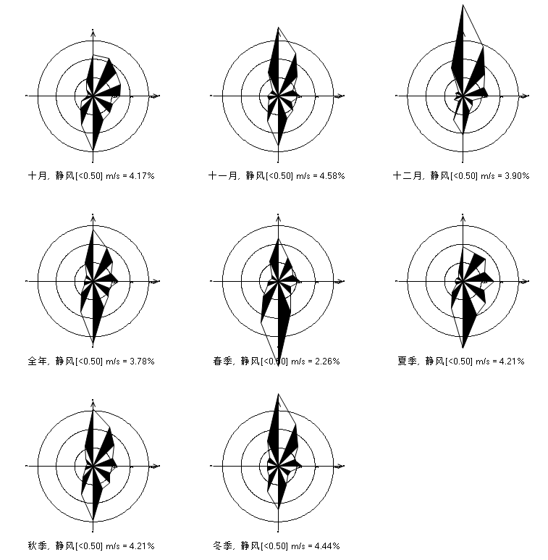
图5.2-3 宁县全年风玫瑰图
5.2.1.2大气环境影响预测与评价
根据达标区判定，本项目位于达标区，严格按照HJ2.2-2018对达标区的要求进行预测。根据预测评价要求，环境空气预测部分主要考虑拟建工程建成后排放的基本污染物和其他污染物对评价区域和环境空气敏感点的最大影响；本项目SO₂、NO₂年排放量之和小于500吨，根据《环境影响评价技术导则-大气环境》（HJ2.2-2018）要求，无须预测二次PM_{2.5}。
项目评价范围内无其它拟建、在建污染源，通过各预测点污染物预测结果的最大值与环境质量标准进行比较来说明项目运营期的大气环境可接受性。
1.污染源强
（1）本项目污染源
本项目废气源强见表5.2-3。
（2）区域其他在建、拟建项目污染源
根据现场走访调查，本项目所在区域内无其它拟建、在建污染源。
（3）新增交通运输移动源调查
根据HJ2.2-2018，一级评价项目中，对于编制报告书的工业项目，需分析调查受本项目物料及产品运输影响新增的交通运输移动源。
本项目运输物料主要为生活垃圾，通过垃圾运输车密闭输送至填埋场区，因此正常情况下不会有气体或液体进入环境，对交通运输产生的影响主要是增加交通运输量和道路扬尘，根据类比分析，垃圾运输车的废气对区域的影响将主要集中在运输路线两侧20m以内。为减少车辆运输废气污染，运输车辆应选取适用于长途生活垃圾运输的全密闭压缩式垃圾车，经采取以上措施后对环境影响较小。

表5.2-3 本项目废气源强一览表
污染源名称 | 坐标(°) |  | 海拔高度(m) | 矩形面源 |  |  | 污染物排放速率(kg/h)
污染源名称 | 经度 | 纬度 | 海拔高度(m) | 长度(m) | 宽度(m) | 有效高度(m) | H₂S | NH₃ | TSP
填埋气体 | 108.255752 | 35.730115 | 1282 | 93 | 148 | 6 | 0.000572 | 0.000655 | -
堆体扬尘 | 108.255752 | 35.730115 | 1282 | 93 | 148 | 6 | - | - | 0.021
渗滤液处理站 | 108.255708 | 35.730376 | 1322 | 10 | 10 | 4 | 0.0002 | 0.00515 | -
倾倒垃圾 | 108.255974 | 35.729809 | 1322 | 10 | 10 | 6 | 0 | 0 | 0.041
覆土备料场 | 108.255508 | 35.730196 | 1322 | 112 | 85 | 5 | 0 | 0 | 0.192

2.预测模型、气象条件、地形条件、参数设置
（1）预测模型的选取
选用AERMOD模式作为本次环评的大气预测模型。
（2）气象数据
①地面常规气象数据
项目大气预测的地面气象数据，采用宁县气象站提供的气象数据，包括2018.1.1~2018.12.31逐日逐时的地面风向、风速、总云量及干球温度等。
表5.2-4 观测气象数据信息
气象站名称 | 气象站编号 | 气象站等级 | 相对距离/m | 海拔高度/m | 数据年份 | 气象要素
宁县站 | 53937 | 一般站 | 38000 | 945 | 2018 | 风向、风速、总云量、低云量、温度
②高空气象数据
本项目高空气象数据由中国气象局国家气象信息中心基于国际上前沿的模式与同化方案(GFS/GSI)，建成全球大气再分析系统(CRAS)，通过多层次循环同化试验，不断强化中国特有观测资料的同化应用，研制出10年以上长度的“中国全球大气再分析中间产品(CRA-Interim，2008-2019年)”，时间分辨率为6小时，水平分辨率为34公里，垂直层次64层。提取37个层次的高空模拟气象数据，层次为1000～100hPa每间隔25hPa为一个层次。高空气象因子包括气压、离地高度、干球温度、露点温度、风向和风速。站台编号为53937，站点经纬度为北纬35°30′19.44″、东经107°56′9.12″。
③地形数据
地形高程：地形高程数据来源于美国usgs，为90m的分辨率。
地表参数：土地利用类型根据现场踏勘并结合Google Earth判定。本次预测选用的地表参数见表5.2-5。
表5.2-5 大气预测选用的地表参数
名称 | 地表反照率 | BOWEN率 | 地表粗糙度
单位 | / | / | m
春季 | 0.45 | 10 | 0.15
夏季 | 0.3 | 5 | 0.3
秋季 | 0.28 | 6 | 0.3
冬季 | 0.28 | 10 | 0.3
网格点布置：网格点间距按100m×100m设置。
3.预测范围、预测因子及预测内容
（1）预测范围
拟建项目大气环境影响评价范围为以该建设项目选址为中心，边长为25km²。
（2）预测因子
根据工程分析，确定大气环境空气影响预测因子为：TSP、NH₃、H₂S。
（3）预测计算点
项目所在区域内的主要环境空气敏感点表5.2-6。
表5.2-6 区域主要环境空气敏感点（关心点）
序号 | 名称 | X轴坐标[m] | Y轴坐标[m] | 地形高度[m] | 地形高度尺度[m]
1 | 前庄 | 207.4 | 1617.72 | 1385.35 | 1408
2 | 东南坬 | 1209.17 | 1176.94 | 1349.15 | 1469
3 | 曲湾 | 841.85 | 2359.03 | 1320.3 | 1478
4 | 阎家沟 | 1055.56 | 2031.79 | 1268.63 | 1481
5 | 侯家砭 | 140.62 | 3814.93 | 1317.22 | 1475
6 | 街西村 | 1382.81 | 4275.75 | 1468.92 | 1468.92
7 | 盘克镇 | 1783.52 | 4716.53 | 1329.1 | 1486
8 | 上店子 | 2578.25 | 4883.49 | 1478.11 | 1478.11
（4）预测内容
以2018年为评价基准年，本次工程位于达标区，详细的预测情景组合见表5.2-7。
表5.2-7 预测情景组合
序号 | 污染源 | 排放形式 | 预测因子 | 预测内容 | 评价内容
1 | 新增污染源 | 正常排放 | TSP、NH₃、H₂S | 短期浓度  长期浓度 | 最大浓度占标率
2 | 新增污染源+背景值+在建污染源 | 正常排放 | TSP、NH₃、H₂S | 短期浓度  长期浓度 | 叠加环境质量现状浓度后的日平均质量浓度和年平均质量浓度的占标率，或短期浓度叠加后的达标情况
2 | 新增污染源+背景值 | 正常排放 | TSP、NH₃、H₂S | 短期浓度  长期浓度 | 叠加环境质量现状浓度后的日平均质量浓度和年平均质量浓度的占标率，或短期浓度叠加后的达标情况
3 | 新增污染源 | 非正常排放 | TSP、NH₃、H₂S | 1h平均质量浓度 | 最大浓度占标率
（5）主要污染物预测浓度分析
①TSP环境空气影响贡献浓度预测结果分析
TSP的日均浓度贡献值范围在0.0077μg/m³～9.659μg/m³之间，占标率为0.0026%～3.219%之间，各敏感点日平均浓度预测值在179.0089μg/m³～179.1052μg/m³之间，均达标；区域最大地面浓度点贡献值为188.6592μg/m³，占标率为62.8%，均达标。

